МІНІСТЕРСТВО ОСВІТИ І НАУКИ УКРАЇНИ
ХМЕЛЬНИЦЬКИЙ ОБЛАСНИЙ ІНСТИТУТ ПІСЛЯДИПЛОМНОЇ ПЕДАГОГІЧНОЇ ОСВІТИ
НАУКОВО-МЕТОДИЧНИЙ ЦЕНТР УПРАВЛІННЯ ОСВІТИ ХМЕЛЬНИЦЬКОЇ МІСЬКОЇ РАДИ
Хмельницький НАВЧАЛЬНО-ВИХОВНИЙ КОМПЛЕКС №9

Бабій О. А., Васютинська А. М.,

ЗЕРНА ПЕДАГОГІЧНОЇ МАЙСТЕРНОСТІ
Практико зорієнтований посібник

Хмельницький
2015
Схвалено до друку науково-методичною радою науково-методичного центру управління освіти Хмельницької міської ради (протокол №2 від 30.12.2014 р.)

Навчальне видання

Зерна педагогічної маностійстер
Практико зорієнтований посібник

Укладачі: Бабій О. А.,учитель початкових класів, спеціаліст, старший учитель.
Васютинська А. М., учитель початкових класів, учитель ІІ кваліфікаційної категорії навчально-виховного комплексу №9 м. Хмельницького

Рецензенти: Пастух Л. І., заступник директора НВК №9 м. Хмельницького з навчально-виховної роботи в початковій школі, Ткачук Г. В., голова методичного об’єднання вчителів початкових класів

Бабій О. А., Васютинська А. М. Зерна педагогічної майстерності: [Практико зорієнтований посібник]. – Хмельницький: Хмельницький центр науки, інновації та інформатизації, 2015. – 148 с.:іл..

У посібнику розглянуті теоретичні та практичні аспекти активізації пізнавальної діяльності молодших школярів на уроках математично-природничого циклу.
Посібник рекомендовано вчителям початкових класів,студентам для розвитку пізнавальної діяльності під час навчального процесу та в позаурочний час.
Зміст
- Квест-ігри…………………………………………...…….4
- Квест з природознавства «Подорож у царство рослин і тварин» (2 клас). Бабій О. А………………………..……6
- Проектна діяльність у початковій школі……………...17
- Проекти:
  - Міні-проект «Домашні улюбленці». (1 клас). Радайкіна Т. В……………………………………………….41
  - Проект «Чарівниця осінь». (2 клас).
Васютинська А. М……………………………………..……53
  - Реал-проект «Лебідь». Вельська Г. С…………...…81
- Активізація пізнавальної діяльності……………….94
- Уроки:
  - Утворення трицифрових чисел. (3 клас).
Колодій Т. А……………………………………………….112
  - Рослини. Яку будову має рослина. (1 клас). Радайкіна Т. В……………………………………………..118
  - Складання і розв’язування прикладів на додавання і віднімання. Задачі на знаходження суми. (1 клас). Васютинська А. М…………………………………………122
  - Число і цифра 5. Порядкова і кількісна лічба. Написання цифри 5. (1 клас). Бабій О. А………………..127
  - Аукціон знань з математики по темі «Дроби».
(4 клас). Вельська Г. С…………………………………….132
  - Додавання і віднімання в межах 10. (1 клас). Налуцишин Н. Я…………………………………………..136
  - Як тварини готуються до зими. (2 клас).
Налуцишин Н. Я…………………………………………..140
Список використаної літератури

- Квест – ігри

Відомо, що освіта загалом і загальноосвітня школа зокрема є не лише джерелом знань, а й обов’язковим етапом розвитку особистості. Докорінні зміни, що в відбуваються нині у сфері освіти, пов'язані з переосмисленням мети, яка передусім спрямована на формування і розвиток особистісних рис учні, удосконалення особистості впродовж усього життя та результату освіти, який передбачає сформованість ключових компетентностей, що дають змогу легко адаптуватися до соціального середовища і гармонійно розвиватися.
Кожний педагог, який має досвід роботи з дітьми, може з упевненістю сказати, що дієвим засобом для залучення учнів до навчальної діяльності та отримання радості від пізнання є навчальна гра. Гра допомагає визначити рівень інтелектуальних здібностей, уміння аналізувати, міркувати, комбінувати, програвати. В іграх діти відпрацьовують механізм навчальної діяльності. Підчас колективної гри якнайповніше виявляються особисті риси кожної дитини, встановлюються відносини з ровесниками.
Зміст навчальної гри має бути цікавим і значущим для учасників, а будь-яке ігрове дійство завершуватися певним результатам; що має цінність, ґрунтується на знаннях, навичках і вміннях, здобутих на уроках, забезпечує можливість обирати раціональні й ефективні рішення, при цьому критично оцінювати себе та інших.
Гра — єдиний вид діяльності, де процесу приділяється більше уваги, ніж результату. Особливість навчальної гри як форми навчання полягає втому, що вона досягає своєї мети непомітно для самих учнів, тобто не потребує ніяких насильних дій над особистістю.
Мета:
- показувати значення природи в нашому житті;
- привертати увагу учнів до проблем екологи;
- сприяти розширенню, закріпленню знань вихованців;
- розвивати вміння працювати в команді;
- узагальнювати знання.
Квест - інтелектуальна гра,яка полягає у проходженні командою вказаного маршруту за умови виконання заздалегідь підготовлених завдань

- Квест з природознавства
Тема: подорож у царство рослин і тварин
Мета: сприяти формуванню
міжособистісних відносин у групі,прагненню дітей допомагати один одному, природі; розвивати пізнавальний інтерес в учнів; виховувати в учнів екологічну культуру та дбайливе ставлення до природи.
Хід гри
Учасники:команди 2 класів у кількості5 чоловік
Означенням початку і кінця гри є відкриття і закриття
У світі є багато різних ігор. Сьогодні ми зібралися щоб пограти у гру-мандрувальницю. Назва її квест-змагання. Гра ця інтелектуальна. Проходитиме вона у приміщенні школи. У грі кожен з вас не тільки проявить свої розумові здібності, а й покаже вміння працювати у команді. Сподіваюсь буде цікаво.
Отож настав час познайомитися з командами та їх учасниками.
Команда 2-А класу» Подолянчики» капітан………..… .
Команда 2-Б класу» Орлята-козачата» капітан…….……
Команда 2-В класу «Козачата» капітан…………..…… .
Правила гри:
Кожна команда одержує маршрутний лист та стартовий лист. За допомогою маршрутного листа команди рухаються від станції до станції. На листі є підказки. На кожній станції команди буде зустрічати вчитель. Вчитель дає команді завдання,оцінює його (5 балів)за правильно виконане завдання,команда забирає лист і рухається до наступної станції. Завдання потрібно виконувати швидко та правильно,за часом перебування на станції 7 хвилин. Переможе сильніший, команда, набравши найбільшу кількість балів.
По сигналу команди шикуються. Капітани одержують стартові листи та маршрутні листи зі схемою руху команди по станціях. Діти ознайомлюються з правилами проходження маршруту. Команди « На старт! ».

Станція «Квіткова галявина»
Практичне завдання: розселення рослин(з,єднай стрілочками).
Станція « Птахи - наші друзі»
Теоретичне завдання:визначити перелітні та осілі птахи.
Практичне завдання: приклеїти птахів.
Станція «Всезнайки»
Практичне завдання: розгадати кросворд
Станція «Брати наші менші»
Теоретичне завдання:пригадай,які зміни відбуваються у тварин восени.
Практичне завдання: тварини восени (з,єднай стрілочками)
Станція «Дослідники»
Теоретичне завдання: встанови послідовність, у якій здійснюються ланцюги живлення.
Практичне завдання: продовж ланцюжок живлення.
Усі учасники молодці, але перемогу здобули найкращі підготовлені гравці. Нагородження команд грамотами.
На завершення хочу побажати всім учасникам гри здоров,я та нових перемог.

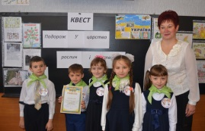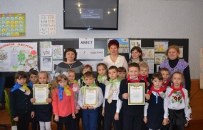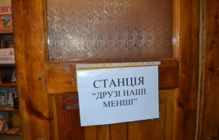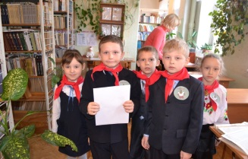
Маршрут змагання 2 –А клас
Зупинка №1
Зупинка №2 | Кабінет №13
Зупинка №3
Зупинка №4 | 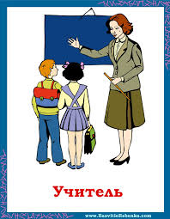
Зупинка №5 | 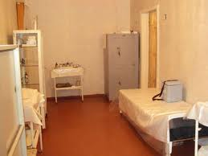

Фініш – кабінет №11

Маршрут змагання 2- Б класу
Зупинка №1 | Кабінет № 13
Зупинка №2
Зупинка №3
Зупинка №4

Зупинка №5

Фініш - кабінет №11

Маршрутзмагання2-В класу
Зупинка №1

Зупинка №2
Зупинка №3

Зупинка №4 | Кабінет № 13
Зупинка №5

Фініш – кабінет №11.

Розселення рослин (з’єднай стрілочками)
1.Водою | 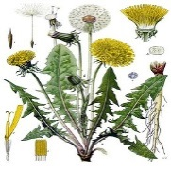
 | 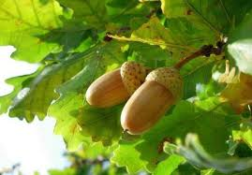
2.Людиною | 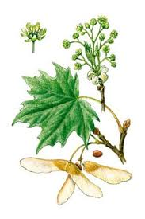
3.Тваринами | 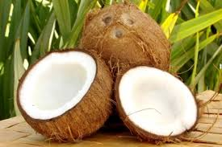
 | 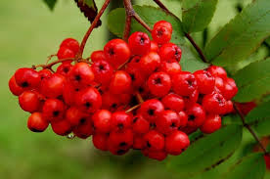
4.Вітром | 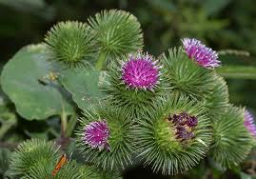
5.Саморозкиданням | 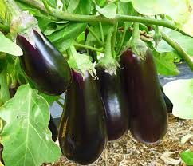
Звірі (з’єднай стрілочками)
Змінюють забарвлення хутра | 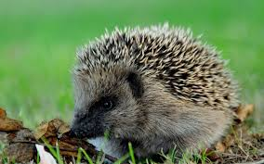
 | 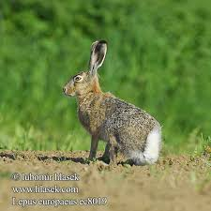
Готують запаси кормів | 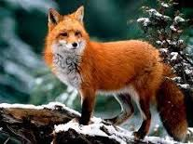
 | 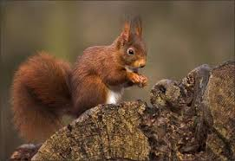
Готуються до зимової сплячки | 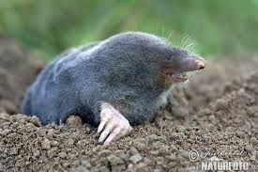
 | 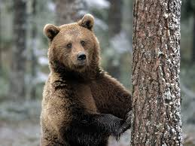

Птахи (наклей нас)

Перелітні | Осілі | 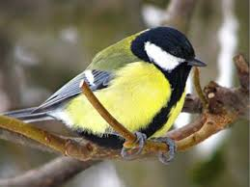 | 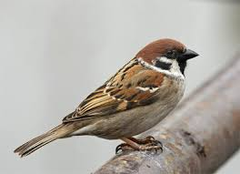
 |  | 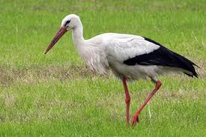 | 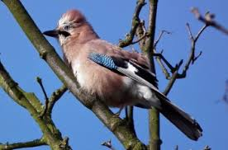
 |  | 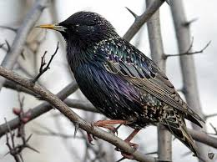 | 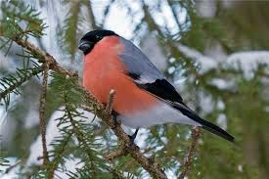
 |  | 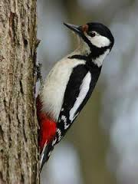 | 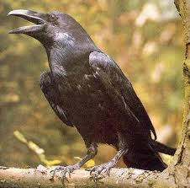

Кросворд
- Їх називають боягузами, але насправді вони дуже обережні тварини.
- Сам собі і путь освітить,
Якщо з’їсти когось мітить.
- Влітку наїдається, а взимку відсипається.
- Що це за тварина, яку називають “лісовим інженером”?
- Що це звір, що на носі має великий ріг?

 |  |  |  |  | 1 | З
 |  |  |  |  | 2 | В
 | 3 |  |  |  |  | І
 | 4 |  |  |  |  | Р
5 |  |  |  |  |  | І

Завдання на складання ланцюгів живлення
Поставте цифри у тій послідовності, у якій здійснюються ланцюги живлення.

Водорості | Ведмідь | Риба
Сосна | Дятел | Жук-короїд
Вовк | Дуб | Кабан

- Продовж ланцюжок живлення

Зерно------миша------___________________ .

- Проектна діяльність у початковій школі

«Розкажи – і я забуду,
Покажи – і я запам’ятаю,
Дай спробувати – і я зрозумію»
(Китайська мудрість).

Проект – мета, яку дитина зрозуміла, прийняла, реалізувала у процесі діяльності. Слово «проект» походить від латинського «кинутий вперед», тобто це задум, план для досягнення поставленої мети.
Навчальний проект – це сукупність завдання учням, проблеми, яку потрібно вирішити, способів її вирішення, форм організації взаємодії учнів з учителем і один з одним, самої діяльності і, нарешті, аналізу результату і співставлення його з попередньою гіпотезою.
Мета проектного навчання:
- Сприяти підвищенню особистої впевненості у кожного учасника проекту.
- Надихати на розвиток комунікативності та уміння співпрацювати.
- Забезпечити механізм розвитку критичного мислення дитини, уміння шукати шляхи вирішення проблеми.
- Розвивати в учнів дослідницькі уміння (виявлення проблем, збір інформації), спостережливість, уміння висувати гіпотези, узагальнювати, розвивати аналітичне мислення.
Дії учителя при організації проектного методу:
  - допомагає учням визначити мету діяльності;
  - рекомендує джерела отримання інформації;
  - розкриває можливі форми діяльності;
  - сприяє прогнозуванню результатів проекту, що виконується;
  - створює умови для активності школяра;
  - є партнером;
  - допомагає учню оцінити отриманий результат.
Дії учня можна охарактеризувати так:
- визначає мету своєї діяльності;
- відкриває нові знання;
- експериментує;
- обирає шляхи вирішення проблем, які виникають в ході роботи над проектом;
- несе відповідальність за свою діяльність.
Для успішних занять проектною діяльністю необхідна наявність певних умов:
- бажання самої дитини,
- сприятливе середовище,
- грамотний доброзичливий викладач – консультант.
Без цього проектна діяльність буде формальною, нецікавою для учня та неплідною. Звичайно, у початковій школі проекти – це зазвичай не індивідуальна, а сімейна діяльність, оскільки дитина є обмеженою у засобах та інструментах пошуку, збору та обробки інформації. Тому, звичайно, робота над проектом здійснюється під керівництвом учителя та батьків. Але батьки повинні постійно пам’ятати, що суть методу проектів – це формування самостійності дитини у пошуку інформації, обробці даних, а не у тому, хто зробить проект краще чи ефектніше. Батьки не повинні брати на себе більшу частину роботи над проектом, інакше губиться сама ідея цього методу. А ось допомога порадою, інформацією, виявлення зацікавленості з боку батьків – важливий фактор підтримання мотивації і забезпечення самостійності школярів. Особливо неоціненною є допомога батьків, коли діти роблять перші кроки у роботі над проектом. Тому слід наголосити батькам, що вони виконують лише роль помічника – допомогти знайти разом інформацію у книгах, зводити до бібліотеки, пошукати в Інтернеті, допомогти відібрати найголовніше, допомогти охайно оформити результати пошуку. Головне слово для батьків «допомогти», але не «зробити замість». Краще тоді не робити зовсім, ніж зробити замість дитини.
Створення проекту – це творчість у першу чергу учнів, які працюють над проектом. Враховуючи рівень розвитку самостійності у дитини, педагог обирає певний характер координації. Слід враховувати, що тільки особиста зацікавленість учня в триманні результату, позитивна мотивація вирішення проблеми проекту можуть підтримати його самостійність. В залежності від цього допомога учителя може полягати:
- у підборі літератури та інших джерел інформації з теми;
- у формулюванні гіпотези і визначенні цілей, яких треба досягти;
- у показі способів та прийомів роботи зі знайденим матеріалом;
- в обговоренні зібраного матеріалу;
- у підготовці тексту виступу;
- у моделюванні, в тому числі і комп’ютерному.
Комусь із дітей потрібна більша допомога, а хтось готовий до більш самостійної роботи. Тим самим реалізується принцип індивідуалізації навчання і досягається найкращий результат.
Проект, безумовно, розвиває мислення, мовлення, уміння формулювати свої думки, виступати перед аудиторією. Нерідко робота над проектом і його презентація допомагають дитині сформувати адекватну самооцінку. Деякі діти зможуть повірити у себе, самоствердитися, а деякі, навпаки, зрозуміють, що без праці нічого не досягти. Учень вчиться працювати в колективі, брати на себе і розділяти відповідальність за вибір, вирішення питань.
В основу класифікації проектів можна покласти декілька ознак.
За домінуючим видом діяльності проекти поділяються наступним чином:
- дослідницький проект (це найскладніший проект, обрана тема повинна бути актуальною, а мета – чіткою, наприклад, історія екзамену);
- пошуковий проект ( анкетування, складання таблиць, діаграм);
- творчий проект (результатом такого проекту можуть бути: газета, літературна збірка, відеофільм, свято, вистава тощо);
- рольовий або ігровий проект (розподіляються ролі, наявні елементи костюмів, створюється певна ігрова ситуація);
- практичний проект (наприклад, модель діючого механізму, створена своїми руками розвиваюча гра).
Краще, якщо у самій назві проекту буде відображена проблема, над якою буде вестися робота.
За кількістю учасників проекту:
- особистісні;
- парні;
- групові;
- колективні.
За тривалістю проведення:
- короткотривалі;
- середньої тривалості;
- довготривалі.
Особливості навчальних проектів молодших школярів
Звичайно, вік накладає природні обмеження на організацію проектної діяльності молодших школярів, однак розпочинати залучати дітей до проектної діяльності варто обов’язково. Справа у тому, що саме у молодшому шкільному віці закладається цілий ряд ціннісних установок, особистісних якостей та ставлень. Якщо ця обставина не враховується, якщо це вік сприймається як «прохідний» для методу проектів, то порушується послідовність між етапами розвитку навчально – пізнавальної діяльності учнів і значній частині школярів так і не вдається пізніше досягти бажаних результатів у проектній діяльності.
Теми дитячих проектних робіт краще обирати зі змісту навчальних предметів або із близьких до них галузей, тому що для проекту потрібна особистісно – значуща і соціально – значуща проблема, яка знайома молодшим школярам і має для них самих значення. Проблема проекту або дослідження, яка забезпечує мотивацію включення школярів у самостійну роботу, повинна бути в галузі пізнавальних інтересів учнів і знаходитися в зоні їх найближчого розвитку. Тривалість виконання проекту доцільно обмежити одним уроком (можливо, спареними уроками) або одним – двома тижнями у режимі класно – позакласних занять. Крім того, важливо ставити разом з учнями і навчальні цілі для оволодіння прийомами проектування як загально навчальними уміннями. Наприклад, можна поставити дітям такі запитання: Які уміння знадобляться для виконання цього проекту? Чи володієте ви цими уміннями в достатній мірі? Яким чином ви зможете здобути необхідні вам уміння? Де ще ви зможете пізніше застосовувати такі уміння?
Багато уваги від учителя вимагає і процес осмислення, цілеспрямованого здобування і застосування школярами знань, потрібних у тому чи іншому проекті. Від учителя при цьому вимагається особлива тактовність, делікатність, щоб не «нав’язати» учням інформацію, а спрямувати їх самостійний пошук, наприклад: Чи все ви знаєте, щоб виконати даний проект? Яку інформацію вам треба отримати? До яких джерел слід звернутися (Інтернет, довідники, художня література, підручники)?
Доцільно у процесі роботи над проектом проводити з молодшими школярами екскурсії, прогулянки – спостереження, соціальні акції. У цьому контексті цікавими є опитування, інтерв’ю з деякими особами, для яких призначено дитячий проект.
Особливої уваги у початковій школі потребує завершальний етап проектної діяльності – презентація (захист) проекту. Для цього треба допомогти учням провести самоаналіз проекту, потім допомогти оцінити процес проектування за допомогою запитань. Також діти потребуватимуть допомоги при підготовці проекту до презентації. Захист проекту – завершальний етап його виконання, коли учні звітують про проведену нами роботу. Як правило, захист проектів здійснюється у формі виставки тих виробів, які вони створили. Крім того, іноді доцільно просити дітей підготувати невеликі виступи з розповіддю про свій проект.
Після захисту проекту виготовлені вироби можна подарувати людям, чиї потреби вивчали діти, членам родин учнів, можна передати у дитячий садок. Важливо, щоб діти відчули потребу у тих виробах, які вони виготовили, відчули атмосферу свята від того, що вони принесли людям радість.
Дуже важливе питання – оцінювання виконаних проектів, яке має носити стимулюючий характер. Школярів, які досягли особливих результатів у виконанні проекту, можна відзначити дипломами або пам’ятними подарунками, при цьому у початковій школі має бути заохоченим кожен учень, який взяв участь у виконанні проекту. На варто перетворювати презентацію у змагання проектів із присудженням місць. Краще виділити декілька номінацій і зробити так, щоб кожен проект «переміг» у якійсь номінації. Наприклад, можуть бути наступні номінації: «Пізнавальний проект», «Потрібний проект», «Пам’ятний проект», «Яскравий проект», «Веселий проект» тощо. Окрім особистих призів можна приготувати спільний приз для усього класу за успішне завершення проектів. Це може бути похід до лісу, на виставку, в музей, на екскурсію і т.д.
План проведення проекту
І етап
- Визначення теми.
- Постановка завдання.
- Обговорення.
- Формулювання проблемних питань.
- Формування груп, висунення гіпотез вирішення проблем.
- Обговорення плану роботи учнів.
- Обговорення можливих джерел інформації, питань захисту авторських прав.
ІІ етап
- Вибір творчої назви проекту.
- Самостійна робота учнів з обговорення завдання кожного в групі.
ІІІ етап
- Самостійна робота груп по виконанню завдань.
IV етап
- Підготовка учнями звіту про виконану роботу.
V етап
- Захист отриманих результатів та дослідів.
Побудова роботи над проектом
1. Проблема, на вирішення якої спрямовано проект.
1) Чому цей проект потрібен?
2) Яку проблему він буде вирішувати?
3) Як школярі будуть залучені до участі у роботі?
2. Загальна мета проекту, завдання.
1) Мета – це те, що бажаєте отримати в результаті.
2) Завдання – це конкретна частина мети, яку треба буде реалізувати, це дії, за допомогою яких буде досягнуто мету проекту.
3. Плановані результати проекту.
1) Чітко опишіть, що буде отримано.
2) Кому це буде корисно?
3) Якою буде ваша вигода від участі у цьому проекті?
4. Діяльність в рамках проекту.
1) Що треба робити, щоб досягти описаних результатів і вирішити проблему?
2) Які конкретні дії треба виконати для вирішення проблеми?
3) Які ресурси будуть використані?
4) Що буде відбуватися в рамках даного проекту?
5. Висновки при виконанні проекту.
1) Від чого може залежати результат проекту?
2) Як результати даного проекту можуть бути використані іншими?
Паспорт проектної роботи:
- Назва проекту.
- Керівник проекту.
- Навчальні дисципліни, близькі до теми проекту.
- Склад проектної групи (прізвища учнів, клас).
- Тип проекту.
- Замовник проекту.
- Мета проекту (практична та педагогічна мета).
- Завдання проекту.
- Необхідне обладнання.
- Анотація.
- Передбачувані продукти проекту.
- Етапи роботи над проектом.
Можливі результати проектної діяльності:
- проект – спостереження
- проект – оповідання
- фантастична історія
- музичне оповідання
- виготовлення листівок, іграшок, сувенірів
- екологічний проект
- сервісний проект
- мальований фільм
- слайд – фільм
- реклама
- буклет
- проект – книга
- мультимедійна презентація
- гербарій
- альбом
- журнал, в тому числі й електронний
- колаж
- колекція
- макет
- модель
- книжка – розкладка
- музична підбірка
- наочні посібники
- плакат
- план
- реферат
- серія ілюстрацій
- казка
- довідник
- стінгазета
- сценарій свята
- навчальний посібник
- фотоальбом
- креслення
- екскурсія
- карта
Проект повинен супроводжуватися теоретичним матеріалом, схемами, кресленнями, малюнками, зразками, оригінальною розповіддю.
Вид освітнього продукту залежить від характеру провідної діяльності, наприклад:

Тема проекту | Провідна діяльність | Освітній продукт
«Книжці я найкращий друг» | Прикладна | Ремонт книжок із класної бібліотеки
 | Пошукова (збір прислів’їв, загадок) | Створення саморобної книжки з прислів’ями, загадками про книжку
«Наші права» | Ознайомлювально-інформаційна | Плакати із символічним відображенням прав дитини
«Як святкують Новий рік у Європі» | Творча | Сценарій новорічного свята
«Краєвиди рідного міста» | Дослідницька, творча | Фотовиставка, виставка малюнків

Види проектів для роботи з учнями початкових класів
1. Ранні проекти.
Ранні проекти – це зазвичай колекціонування різноманітних ілюстрацій та слів до них, які можуть використовуватися на уроках як словник, як матеріал для розвитку мовлення і збагачення кругозору учнів. Ці проекти доступні для першокласників у більш простому вигляді та з деякими ускладненнями в інших класах початкової школи.
Кольорові сторінки. В альбомі для малювання наклеюють аркуші або картон червоного, зеленого, жовтого, синього, білого, чорного та ін. кольору. Учні повинні знаходити різні картинки або їх малювати, підписувати внизу, наприклад, „зелене дерево”, „синя куля”, і приклеювати малюнок в альбом на сторінку з відповідним кольором.
Буквозошит. Зробити декілька зошитів з буквами. Учні малюють або вирізають малюнки предметів, що починаються на цю букву, підписують внизу ілюстрації і приклеюють у зошит з відповідною буквою. В подальшому, коли діти навчаться гарно писати, у ці зошити можна записувати приказки, загадки, короткі вірші, казки, фізкультхвилинки на всі букви алфавіту.
Цифроплакат. Учнями оформлюється плакат про цифри по мірі їх вивчення. Малюються картинки, записуються лічилки, казки, речення про цифри.
Картки предметів з крилами. Учні знаходять малюнки предметів або істот, у яких є крила: літак, птахи, комахи тощо. Роблят надписи і приклеюють на аркуші одного формату. Розпочату роботу в 1 класі за цими темами можна продовжувати в інших класах і поповнювати сторінки додатковим матеріалом. Можна вказувати дату, прізвище, клас, авторів робіт.
2. Проект – спостереження.
- Щоденник спостережень. Проекти про пор року.
„Зимонька – зима”: чому так кажуть, погода, тварини, птахи, комахи, рослини; як готуються люди до зими; український фольклор про зиму; зимові ігри; зимові свята; зимова їжа; зимові відчуття; зимові асоціації.
- Проекти про домашніх тварин
„Мій Барсик”: зовнішній вигляд тварини, його звички; як показує свій настрій, свої бажання; меню тваринки; історичні дані про появу цього виду тварин; український фольклор, письменники та поети про цю тварину.
3. Проект – розповідь.
- Результат дитячої творчості і фантазії.
- Результат вивчення ряду тем шкільних предметів.
- Фантастична розповідь на задану (вигадану) тему.
- Патріотичні, історичні, географічні, природознавчі оповідання.
- Музичне оповідання.
- Розповідь – картина.
- Проект – розповідь за сюжетом фільму.
4. Конструктивний (матеріальний, предметний) проект.
- Виготовлення матеріальних предметів.
- Виготовлення листівок, закладок, іграшок, сувенірів, настольних ігор.
5. Екскурсійний проект.
Екскурсії, походи, експедиції, поїздки, подорожі, в тому числі й заочні.
Орієнтовні теми проектів
І. Моя сім’я і мій дім. Наш дім. Режим дня. Воїн в історії наших сімей. Наша безпека. Наші імена. Карта життя. З чого будувати дім? Іграшки – справа серйозна. Проектування кухні. Про Жучок і Мурчиків. Як збудувати нову криницю. Як доглядати кімнатні рослини.
ІІ. Наш край. Ландшафтний дизайн. Погода і народні прикмети. Народні промисли. Історія створення пам’ятників нашого міста. Знамениті люди нашого міста. Сміття нашого міста. Чому так названо вулиці нашого міста. Підземні скарби нашого краю. Відкриття і вивчення нашої області. Охорона природи Хмельниччини. Лікарські рослини Хмельниччини. Карта подорожей народними промислами. Рідний край. Які птахи водяться у нашій місцевості. Допоможи зимуючим птахам.
ІІІ. Дарувати людям радість. Лабораторія гуманних винаходів. Благодійна програма. Допомога людям похилого віку. Планування дитячого парку. Світ праці та професій. Я хочу, щоб моє місто було чистим!
IV. Шкільна країна. Дослідження життєвих цінностей молодших школярів. Задачник. Особисті колекції учителів нашої школи. Наше шкільне подвір’я. Наші випускники. План класного куточку. Школа майбутнього. Шкільні традиції. Цікава математика. Геометрія навколо нас. Чи можна прожити без математики? Чарівна країна геометричних фігур. Проблеми шкільної форми. Числові забобони та їх недостовірність. Чому школа називається школою? У країні невивчених уроків. Шкільна бібліотека. Парта учня 21 століття. Класна дошка. Учнівський щоденник. Охорона зору.
V. Охорона природи. Глобальні теми людства. Звідки прийшли кімнатні рослини. Рослини та тварини хвойних лісів. Ліс у житті природи та людини. Тварини лісу. Птахи нашого краю. Осінній календар природи. Отруйні рослини лісу. Отруйні гриби. Зимовий календар природи. Весняне пробудження лісу. Літній календар природи. Рослини і тварини садів. Рослини і тварини полів. Рослини і тварини прісних водойм. Рослини і тварини боліт. Нічне життя рослин і тварин. Що росте на грядці? Як виростити квіти?
VІ.Творчість. У світі казок. Проблема праці та взаємодопомоги у казках. Нове життя старої платівки. Мій персональний друг. Казка і мультиплікація. Використання вторинної сировини. Як зробити чорнило? Як народжуються казки? Як роблять фарби? Як працює скульптор? Хто винайшов музику? Проект зручної ручки. Спортивний костюм для чемпіона. Які бувають танці? Оригінальні світильники.
VІІ.Навколишній світ. Виникнення грошей. Дванадцять місяців. Для чого коту вуса? Хто в мурашнику живе? Навіщо ялинці голочки? Хто без крил літає? Подорож у світ символів. Перший імператор. Подорож у часі та просторі. Доведе язик до Києва. Скільки крапок у сонечка? Живі літачки. Життя на глибині. Сім разів відміряй. Польоти в інші цивілізації. Пам’ятка для подорожу в Антарктиду. Три дні у Африці. Як поводити себе у джунглях Амазонки? Від чого залежить погода. Навіщо пташки співають? Чому сови можуть полювати у темряві? Чому коник зелений? Подорож Краплинки. Пернаті друзі. Обережно, зима! Чому рухається повітря. Чим відрізняється сосна від кедру. Чому кульбабка так швидко розмножується. Як павук тче свою павутину. Що в насіннячку живе.
Пам’ятка для батьків,
чиї діти включаються у проектну роботу в школі
Участь у проектній діяльності – складна праця і для учня, і для батьків. Проект передбачає самостійну діяльність учня, однак завдання батьків – знати суть цієї проектної діяльності, її етапів, вимог до процесу та результату виконання, щоб бути готовими у разі потреби допомогти своїй дитині. Пам’ятайте: ви граєте роль джерела інформації нарівні з іншими – такими, як книги, фільми, Інтернет та інші. Право вільного вибору джерела інформації надається дитині!
Отже, що ж таке метод проектів і яка можлива роль батьків на кожному етапі виконання проекту?
Виконання проекту передбачає декілька послідовних етапів:
- вибір теми проекту;
- висунення попередніх ідей;
- вибір найкращої ідеї;
- планування проектної діяльності;
- оцінка та самооцінка проекту;
- презентація проекту.

Етапи роботи над проектом | Роль батьків на даному етапі
1.Висунення попередніх ідей та вибору кращої з них. | Допомогти дитині знайти якомога більше ідей; записати їх на аркуші паперу врозсип, щоб не виділяти ці ідеї порядком запису у стовпці. Нехай ці ідеї будуть найрізноманітнішими. Чим більше ідей, тим більшим буде вибір.
2.Вибір та формулювання теми проектної роботи. | Допомогти обрати найкращу ідею та обґрунтувати вибір.
3.Формулювання завдань проекту. | Може бути потрібною допомога у правильному формулюванні завдань.
4. Розробка плану та структури виконання проекту. | Допомогти спланувати роботу із врахуванням зайнятості дитини.
5.Обговорення можливих результатів. | Підібрати з дитиною можливі шляхи вирішення кожної з проблем; розбити об’єм роботи на невеликі частини і визначити строки виконання кожної.
6.Складання програми виконання робіт. | Допомогти скоригувати план із врахуванням особистої зайнятості дитини і допомогти створити умови для виконання цього плану.
7.Вивчення необхідного матеріалу до теми проекту. | Переглянувши список літератури, батьки можуть порадити доповнити чи забрати якість джерела, які не зовсім відповідають обраній темі. Дорослі супроводжують дитину до бібліотеки, музею, виставок, допомагають зорієнтуватися у книжкових магазинах у пошуку джерел додаткової інформації. Джерелами інформації можуть бути опитування, бесіда, інтерв’ю, спостереження, експеримент, а також періодичні видання, Інтернет.
8.Підготовка висновків за результатами роботи над проектом. | Готується звіт та публічна презентація.
На етапі підготовки висновків за результатами роботи над проектом дітям може знадобитися допомога у вигляді граматичного та стилістичного контролю.
За результатами виконання проекту готується звіт та публічна презентація. На цьому етапі батьки можуть допомогти провести останню перевірку перед презентацією, провести репетицію виступу, зняти хвилювання перед виступом.
І, нарешті, робота над проектом закінчується оцінкою його результатів і самого процесу. Батьки дають поради, які допоможуть скоригувати діяльність дітей у наступному проекті.
Таким чином, в ході роботи над проектом батьки можуть виступати одночасно у декількох ролях. Вони:
- консультують;
- слідкують за виконанням плану;
- вирішують оперативні питання;
- допомагають з попередньою оцінкою проекту;
- беруть участь у підготовці презентації;
- забезпечують найбільш оптимальний режим роботи та відпочинку.
В результаті сумісної проектної діяльності діти дізнаються багато нового один про одного, поповнюють дефіцит спілкування з дорослими, їх батьками, у них формується значуще ставлення до поняття „сім’я”.

Короткий словник „проектних” термінів.
Актуальність – показник дослідницького етапу проекту. Визначається декількома факторами: необхідністю доповнення теоретичних побудов, які мають відношення до явища, що вивчається; потребою в нових даних; потребою практики. Обгрунтувати актуальність – означає пояснити, чому дану проблему потрібно вивчати на даний час.
Гіпотеза – обов’язковий елемент у структурі дослідницького проекту; припущення, при якому на основі ряду фактів робиться висновок про існування об’єкту, зв’язку або причини явища, причому цей висновок не можна вважати повністю доведеним.
Захист проекту – найбільш тривала і глибока форма презентації проекту, яка включає в себе етап запитання – відповіді та дискусійний етап.
Питання проекту – питання, на які потрібно відповісти учасникам проектної групи, щоб достатньою мірою усвідомити і розкрити тему проекту.
Проблема – соціально значиме протиріччя, вирішення якого є прагматичною метою проекту. Проблемою може бути, наприклад, протиріччя між потребою і можливістю її задоволення, нестача інформації про що – небудь або протирічний характер цієї інформації, відсутність єдиної думки про подію, явище.
Проект – метод навчання, оснований на постановці соціально значимої мети і її практичному досягненні.
Структура проекту – послідовність етепів навчального проекту. Обов’язково включає в себе постановку соціально значимої проблеми, планування діяльності, пошук необхідної інформації, виготовлення з опорою на неї продукта, презентацію продукта, аналіз і оцінку проведеного проекту.
Додатки
Пам’ятка для учителя № 1
- Робота над дослідженням методу проектів повинна бути цілеспрямованою та систематичною.
- Робота повинна бути особистісно значущою для школяра. Необхідно допомагати учням бачити можливість реалізації своїх можливостей, спосіб саморозвитку і самовдосконалення.
- Учитель повинен створити середовище, атмосферу для проектної діяльності, підтримувати інтерес до цієї діяльності, ситуацію успіху.
- Створити психологічний комфорт: а) діти не повинні боятися допустити помилку; б) не притискати бажання, а підтримувати і направляти; в) доти можливість розкритися, повірити у себе кожному учневі.
- Учитель повинен бути прикладом для дітей. Він повинен показувати своє прагнення до всього нового, бажання пізнавати світ.
- Необхідне врахування вікових особливостей та педагогічних умов при проектній діяльності. Проект має бути цікавим, посильним, корисним.
- В початковій школі повинен переважати індивідуальний проект, коли дитина проходить усі етапи самостійно.

Пам’ятка № 2
- Успішність здійснення проектної діяльності залежить від професійної та мотиваційної готовності учителя.
- Велика кількість проектів, одночасно організованих учителем, значно понижує їх якість.
- Учител повинен чітко пояснити дитині суть майбутньої роботи.
- Батьки, які будуть допомагати дитині в роботі над проектом, теж повинні бути ознайомлені із суттю проектного методу.
- Об’єм теоретичного матеріалу повинен бути обмеженим. Наголос ставиться на практичну діяльність, яка дає корисні новоутворення.
- Презентація повинна бути обмеженою у часі, оригінальною. В початковій школі доцільно залучати батьків до роботи над проектом.
Пам’ятка для батьків
- Покажіть приклад дітям у своєму прагненні до нового, невідомого, прагнення вирішувати різноманітні проблеми, задачі із задоволенням.
- Залучайте дітей до сумісного вирішення інформаційних проблем.
- Прислухайтеся до дітей. Не залишайте їх запитання без уваги.
- Допомагайте дітям засвоювати нові знання, але не намагайтеся все зробити замість них.
- Поменше настанов, прямих інструкцій.
- Не стримуйте ініціативу.
- Не бійтеся витратити час на роботу з дитиною у бібліотеці, вдома з книгою.
- Не дратуйтеся.
- Ніяких негативних суджень, якщо щось не виходить.
- Вчіть доводити справу до кінця.
Пам’ятка для вчителів та батьків
- Ставте перед дитиною чітку мету його роботи.
- Робота повинна бути цікавою не батькам чи учителю, а дітям. Краще обирати тему із змісту навчальних предметів.
- Давайте учневі цікаву справу, результати якої він може передбачити.
- Прагніть самі підходити до усього творчо і навчайте цьому дитину.
- Відкривати у кожній дитині її індивідуальні нахили та здібності.
- Учіть здобувати інформацію, а приймати її у готовому вигляді.
- Учіть дітей діяти незалежно.
- Навчіть дітей відчувати брак інформації і не боятися про це заявити.
- Вчіть прогнозувати.
- Створюйте ситуації, де дитина зможе застосувати отримані навички у вирішенні пізнавальних завдань.
- Потрібно пам’ятати: пізнавальна активність – це успішна навчальна мотивація. Особливої уваги у початковій школі потребує завершальний етап проектної діяльності – презентація (захист) проекту.

Правила презентації для учня
- Знайди зручне положення тіла і місце для рук.
- Спокійно дивися на слухачів.
- Назви тему.
- Зацікав слухачів виступом.
- Говори вільно. Слідкуй за жестами та мімікою.
- Підкреслюй важливі думки у своїй роботі, змінюючи тон голосу. Тон створює музику виступу.
- Роби паузи, щоб слухачі могли усвідомити те, що почули.
- Логічно закінчи свій виступ.
Пам’ятка для учителя при підготовці до презентації
- Допоможіть учням провести самооцінку проекту:
  - Чому розпочали роботу над проектом?
  - Чи вирішили проблему?
  - Як оцінили вашу роботу люди, які знайомилися з нею?
  - Що не дороблено, а що хотілося б змінити?
- Допоможіть оцінити процес проектування.
- Допоможіть учням підготувати проект до презентації. Розробіть план виступу.
- Не варто із презентації робити виставу, це відволікає від суті.
- Оцінка проекту повинна носити стимулюючий характер.
- Не варто перетворювати презентацію проектів у змагання. Краще виділити номінації.

- ПРОЕКТИ
  - МІНІ-ПРОЕКТ «ДОМАШНІ УЛЮБЛЕНЦІ»

І. ПІДГОТОВЧИЙ ЕТАП ПРОЕКТУ
Обґрунтування вибору проблеми: кожна дитина мріє мати свою домашню тварину. І батьки часто приносять її у домівку, сподіваючись, що завдяки тварині легше буде виховати в дитині відчуття відповідальності, бажання й уміння піклуватися про ближнього. Проте стає сумно, коли жива істота перетворюється на щось середнє між предметом інтер’єру і живою іграшкою. Граючи з тваринами, діти часто роблять їм боляче, на що відразу отримують відповідну реакцію: кішка може подряпати, собака — вкусити.
Як же виявляти добре ставлення до домашніх тварин і при цьому не робити їх нещасними?
Щоб діти відповідали за тих, кого приручили, їх треба цього навчати. Ось чому на уроках у школі неодноразово потрібно звертатись до тем, присвячених домашнім улюбленцям, разом із поясненнями батьків сприяти розвитку в дітей вміння співчувати, співпереживати, стримуватися. Крім того, знання, отримані під час роботи над проектом, допоможуть дитині організувати правильний догляд за домашньою твариною.
Мета проекту: вдосконалювати навички спостереження за домашніми тваринами, звернути увагу учнів на правила догляду за певними тваринами; вчити називати їхні основні ознаки, продовжувати формувати в учнів поняття «птахи», «звірі», «тварини»; збагатити знання учнів про різноманітність порід домашніх тварин; розвивати довільну увагу, мислення, комунікативні навички; виховувати дбайливе ставлення до тварин.
Завдання проекту:
1. Дослідити зовнішній вигляд домашніх тварин.
2. Зробити висновки щодо особливостей будови тіла домашнього улюбленця.
3. Дізнатися про звички та уподобання тварини.
4.Уточнити умови утримання тварини вдома.
Сформулювати їх у правила.
5.Скласти пам’ятку про досліджуваний об’єкт, використовуючи отриману інформацію. Підготувати малюнки та фотографії із зображенням домашніх улюбленців.
6. Зібрати матеріали проекту в тематичну папку.
Характеристика проекту
За кінцевим результатом: теоретико-практичний.
За змістом: монопредметний.
За кількістю учасників: колективний.
За тривалістю: міні-проект.
За ступенем самостійності: частково-пошуковий.
За характером контактів: внутрішній.
База реалізації: квартира, де утримуються домашні тварини, НВК №9 м. Хмельницького, аудиторія 1-В класу.
Учасники проекту:
1. Учні першого класу.
2.Батьки учнів.
3.Вчитель.
Термін реалізації проекту: 3—4 дні.
Прогнозований результат:учні подивляться на домашнього улюбленця іншими очима: побачать у ньому не тільки об’єкт для веселощів, ігор, розваг, а й істоту із власними звичками, характером, природними потребами, певними правилами утримання. Першокласники забажають дізнатися більше про породу своєї тварини.
Ресурси:
1. людські;
2.матеріально-технологічні: ваги, лінійка, сантиметр, фотоапарат, комп’ютер, принтер, мультимедійна система, відеосюжет, мультимедійна презентація;
3.інформаційні: виставка книжок для дітей за темою «Малятам про тварин», доступ до мережі інтернет, потрібна довідкова література;
4.потреби: папір для малювання, фарби, олівці для малювання, кольорова фарба для принтера, 20 аркушів паперу формату А-4; папка для збору матеріалів проекту.

II. ОРГАНІЗАЦІЙНИЙ ЕТАП ПРОЕКТУ
1. Об'єднання учнів у групи
(Відбулося на попередньому уроці таким чином:
Група 1 — учні, які мають вдома котика або не мають, але хотіли б його мати;
Група 2 — учні, які мають вдома собаку або не мають, але хотіли б його мати;
Група 3 — учні, які мають вдома хом’ячка або не мають, але хотіли б його мати;
Група 4 — учні, які мають вдома папугу або не мають, але хотіли б його мати.
2. Вручення завдань
(Відбулося на попередньому уроці.)
Учням, які мають вдома тварину:
1.З допомогою батьків зважити улюбленця, виміряти довжину тіла.
2.Провести спостереження за поведінкою та звичками тварини.
3.За допомогою батьків зробити фотографії домашнього улюбленця.
4.З’ясувати, чим живиться тварина.
5.Підготувати розповідь про догляд за своєю твариною.
Учням, які не мають вдома тварини:
1.Зробити малюнок тієї тварини, про яку мрієш.
2.Підготувати запитання до членів групи щодо правильного догляду за твариною.
IIІ. ДІЯЛЬНІСНИЙ ЕТАП ПРОЕКТУ
Частина І. Домашні дослідження згідно із завданнями.
ЧастинаII. Робота над проектом під час уроку.

Організаційний момент
(Учні займають місця за партами по групах.)
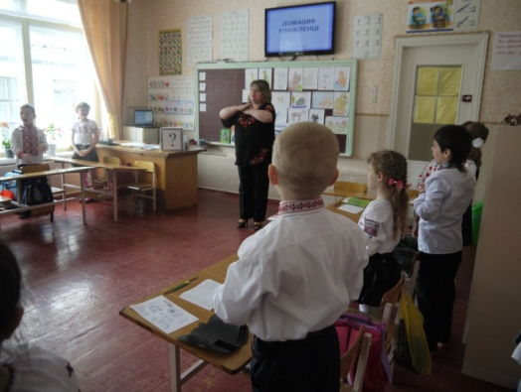
Демонстрація вчителем мультимедійної презентації «Домашні улюбленці» із зображенням різноманітних порід тварин.
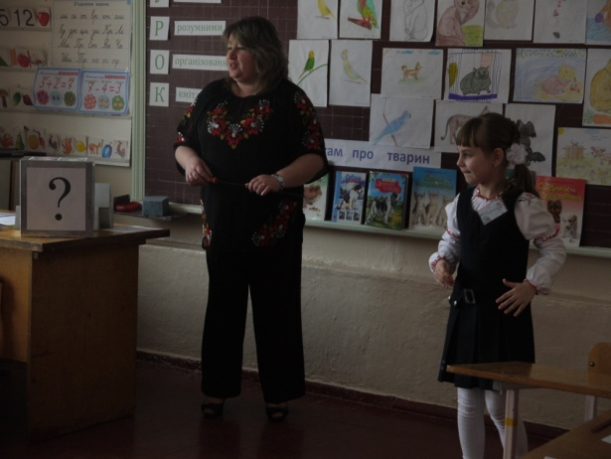
Представлення груп. Інтерактивна вправа «Пантоміма». Члени однієї групи рухами намагаються зобразити ту тварину, яку досліджували. Інші учні відгадують. По закінченні вчитель вручає кожній команді її назву — «Мурчик», «Рекс», «Хомка», «Кєша».
Повторення правил роботи в групі.
Робота в групах
Учні розглядають принесені фотографії, малюнки, відповідають на підготовлені запитання тих дітей, які не мають тварин.

ІV. УЗАГАЛЬНЮЮЧИЙ ЕТАП ПРОЕКТУ
Презентація проектів групами
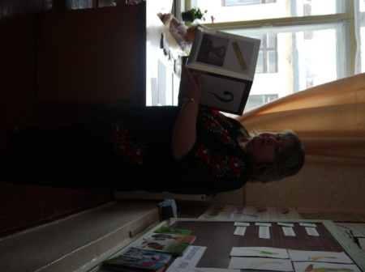
1. Інтерактивна вправа «Кубування» для полегшення дотримання учнями послідовності виступу. На сторонах куба розташовані умовні позначки або малюнки. Учитель по черзі повертає куб однією зі сторін до учнів і пропонує пропонує їм виступити.
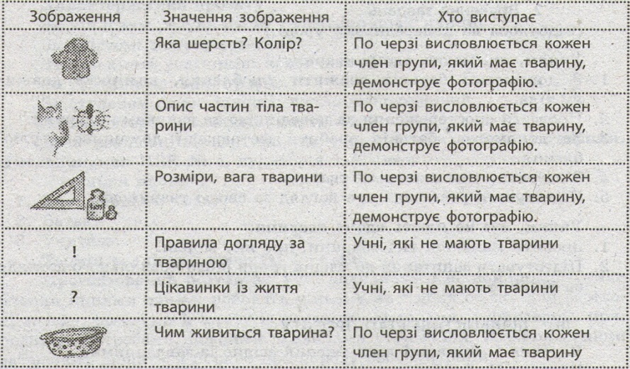
2. Після виступу кожної групи вчитель демонструє відео про тварину про яку розповідала група.
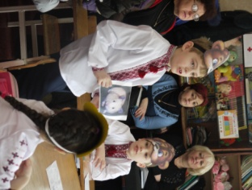
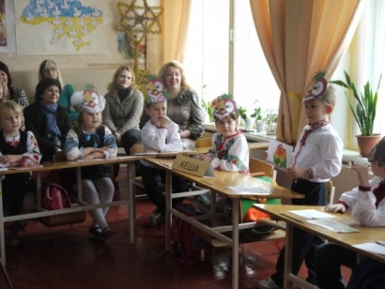

Фізкультхвилинка
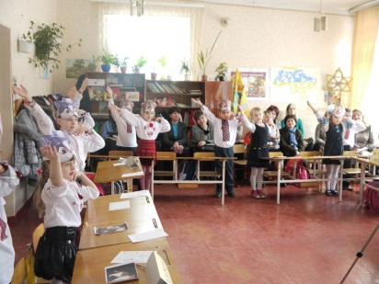

3.Складання пам’ятки про правила поведінки з тваринами
(Учитель кріпить на дошку.)
4. Робота з картками.

V. ПІДСУМОК УРОКУ
1. Що найбільше вам сподобалось у дослідженні домашніх улюбленців?
2. Що ви можете сказати про колишніх господарів тварин, яких люди викинули на вулицю?
3. Вчитель роздає дітям на згадку про урок фігурки тваринок проякі діти розповідали.

Додатковий матеріал
КОТИ
Для чого коту вуса?
Вусами коти відчувають навколишній світ. Вони можутьполювати вночі.
У темряві тваринка не торкається предметів, що на її шляху. Тому вуса котам не можна стригти.
Чому коти вмиваються?
Коти дуже люблять чистоту. На вмивання вони витрачають половину свого активного часу. Вони вмиваються для того, щоб:
- шубка була гладенькою і чистою;
- залишити на тілі свій особистий запах. Якщо кіт потім потреться об меблі, стіни, людину, цей запах залишиться на них. Відчувають його лише коти. Так вони позначають свою територію;
- не сполохати під час полювання мишей, які одразу відчують невмитого кота;
- у спеку охолодити своє тіло.
Поради
Перед тим як принести додому кошеня, подумай:
1. Для чого тобі потрібна тварина?
2. Чи зможеш ти доглядати за нею все її життя — 15—20 років?
3. Із ким буде тварина під час канікул, відпусток?
4, Чи є в домі місце для утримання тварини?
Цікавинки
Якщо кішка треться об ваші ноги, вона заявляє на вас свої права відомляє, що готова з вами дружити. Коти ніколи не нявкають один з одним. Цей звук призначений спеціально для людей. Кішка за своє життя може мати понад 100 кошенят. Коти ходять за вами з кімнати в кімнату щоб контролювати ваші дії. У котів потіють лише подушечки лап.
Коти можуть видавати близько 100 різних звуків. Для порівняння — собаки лише близько 10. Якщо кішка дере меблі, намастіть це місце ароматом лимона або апельсина.
Кішки ненавидять ці запахи. Чим більше ви говорите з котами, тим більше вони говорять з вами. При ходьбі у котів (ще у жирафи і верблюда) йдуть спочатку ліві лапи, потім праві. Така хода гарантує
швидкість, спритність і тишу. Коти далекокозорі. Коти відчувають запахи в 14 разів сильніше, ніж люди! Коти люблять висоту. Також люблять висоту леопарди і ягуари, які сплять на деревах. Якщо вуса у кішки дивляться вперед, — вона чимось дуже зацікавлена. Якщо вуса дивляться назад — кішка злякана. Гладити кота корисно людині для здоров’я.
СОБАКИ
Першими домашніми тваринами були вовки, які стали собаками. Це було 10 тисяч років тому. Сьогодні вченими виведено багато різних порід. Собаки добре навчаються, полюбляють гратися, звикають до людей. Вони працюють рятувальниками, поводирями, служать в армії та , міліції. Собаки Білка і Стрілка побували у космосі раніше за людину. Слух собаки в 10 разів гостріший, ніж у людини. У них чудовий нюх — у 40 разів кращий, ніж у людини. Але собаки погано розрізняють кольори. Собаки-поводирі не можуть відрізнити червоний сигнал світлофора від зеленого, тому вони орієнтуються за потоком машин на дорозі. Собака - всеїдна тварина. Собаці не можна стригти вуса, за допомогою яких вона орієнтується у темряві, розрізняє форму предметів. Не можна давати і шоколад. Речовина, яка в ньому є, може вбити тварину.
Поради
Перед тим як принести додому цуценя, подумай:
- Для чого тобі потрібна тварина?
- Чи зможеш ти доглядати за нею все її життя — 10—15 років?
- Із ким буде тварина під час канікул, відпусток?
- Чи є в домі місце для утримання тварини?
- Чи зможеш ти вставати щоранку на годину раніше, щоб вигуляти собаку? Чи схочеш ти ще тричі на день виводити його на прогулянку?
Цікавинки
Найменший дорослий собака — йоркширський тер’єр. Його вага усього 113 грамів.
У собак 42 зуби. Собаці потрібен язик для того, щоб направляти їжу в горло, для вилизування шерсті і для знижування температури. При перегріві тіла собака висовує язик і охолоджується.
Мозок собаки важить 100 г, кішки — 32 г. Собаки вміють сміятися. Їхній сміх — це пирхання, що свого роду повторюється: почувши його, навіть в записі на плівці, інші собаки починають виляти хвостом. Гонча собака швидша за коня. Собаки короткозорі. Існує близько 700 порід собак. Коли ви усміхаєтесь своїй собаці, вона думає, що ви показуєте зуби для того, щоб виявити агресію.
ХОМ'ЯКИ
Хом’ячки — милі кумедні тваринки, яких люблять діти.
Цікаво спостерігати за цими гризунами.
Однак хом’ячок — це не пухнаста іграшка, а жива істота, тому потребує турботи та ретельного догляду.
Існує кілька видів хом’яків, яких можна утримувати у
домашніх умовах: сирійські, джунгарські.
У природі ці тваринки вміють плавати. Живуть по одному, риють складні нори. Живляться рослинною та тваринною їжею, насінням. Можуть робити запаси до 90 кг!
Умови утримання
- Клітка має бути зручною та великою.
- У клітці повинні бути поїлка з водою, окремі миски для сухого та свіжого корму, спеціальний камінь для сточування зубів, опилки, туалет.
- Розмісти у клітці бігове колесо, адже хом’яки дуже полюбляють бігати.
- Краще, щоб хом’ячок був у клітці один.
- Не ставити клітку на протягах, біля батарей, на сонці.
- Чистити клітку один раз на тиждень. Усі речі потім ставити
- на місце. Хом’як не любить перемін.
- Краще не виносити тваринку на прогулянку на вулицю.
- Хом’яка не можна купати!
ПАПУГИ
Папуги — гарні яскраві птахи. їхня батьківщина — тропічні ліси. Розмір папуг може бути від 10 см до 1 м. У домашніх умовах живуть
15 років. Мають міцні пальці, великий дзьоб. Розумні. Можуть навчитися говорити. Мають добру пам’ять. Із цією пташкою завжди цікаво. Вона може гратися іграшками, дзеркалом, дзвіночками, драбинкою тощо.
Якщо папуга полюбить людину, він намагається «чистити їй пір’ячко», обожнює, коли його гладять, чухають. У природі папуги їдять багато фруктів, п’ють їхній солодкий сік.
Загадка
Як веселка, кольоровий, має здібності до мови. Слово птаху лиш скажіть, він його повторить вмить. (Папуга) (Л. Вознюк)
Поради
- Найкращий для домашнього утримання — хвилястий
папуга. Він невеличкий, як горобець, легко приручається.
- Папугам необхідне сонячне світло. Узимку потрібне додаткове освітлення.
- Якщо папуга живе в клітці один, з ним обов'язково потрібно розмовляти.
- Щоб чогось навчити папугу, треба завоювати його довіру, мати терпіння та любов до пташки.
- Не ставте клітку на кухні (там сухе повітря), на протягах.
- Воду для папуг треба відстоювати два дні, додавати в неї глюкозу.
Цікавинки
Є більше ніж 300 порід папуг. У домашніх умовах більше видів, ніж у природі. Ара, Жако, Какаду — найбільші. Ще є Амазони, Лорі. Найменші — хвилясті папуги. Живуть 10—15 років. Назву отримали через хвилясті смужки на шиї, крилах, спинці. Найбільше у неволі
папуга прожив 60 років. Щоб навчитися говорити, папуга має бути без пари.

  - Проект «чарівниця осінь»
Мета проекту: розширювати знання учнів про осінь як пору року; формувати їхні екологічні знання, уміння самостійно збирати необхідну інформацію, аналізувати її; з'ясувати, чи збуваються народні прикмети, розвивати творчі здібності, естетичні смаки, фантазію, уяву, зосередженість, уміння спостерігати, зв’язне мовлення учнів; прищеплювати дітям любов до природи, бережливе ставлення до неї.
Тип проекту: груповий, інтегрований.
Навчальні предмети: природознавство, читання, образотворче мистецтво, інформатика.
Вид проекту: інформаційно-творчий.
Тривалість проекту: середньої тривалості (місяць).
Автор проекту: учні 2-Б класу
Керівники проекту: вчитель Васютинська А.М.
Об’єкт пізнання: пора року осінь.
Обґрунтування вибору теми проекту:
Людину оточує дивний і чарівний світ, ім'я якому – природа. Вона така різноманітна і багата, що навіть дорослому важко збагнути всі її прояви та закономірності. Зрозуміти природу, відкрити таємниці різних її явищ і закони її існування, розвинути у собі почуття прекрасного можна лише через спілкування з довкіллям.
Виконуючи творчу роботу, діти розвивають природні задатки, збагачують себе, наближаються до розуміння єдності всього живого на Землі.
Діти ростуть спостережливими, уважними, розкривають свої серця і розум назустріч безмежності пізнання, відчувають красу природи.
Очікувані результати:
Учні навчаться збирати та аналізувати інформацію, планувати свій час, розширять свої знання про пору року осінь, про зміни в живій та неживій природі, дослідять народні прикмети та прислів’я пов’язаними з осінню, зацікавляться проектною діяльністю, покращаться міжособистісні стосунки між дітьми.
Матеріально-технічне, інформаційне та методичне забезпечення:підручники, енциклопедії, додаткова література, доступ до Інтернету, комп’ютер, принтер, сканер, папір.
Результат роботи:
- Виставка дитячих малюнків «Золота осінь».
- Виставка поробок із природного матеріалу.
- Свято осені.
Етапи роботи над проектом:
Етапи роботи над проектом:
1. Організаційний етап.
Визначення теми, мети, виду проекту, його тривалості.
2. Підготовчий етап.
Визначення джерел інформації: книги, підручники, енциклопедії, журнали та Інтернет.
Формування груп для проведення дослідження: «Всезнайки», «Дослідники», «Творці», розподіл завдань між групами.
Завдання для груп.
«Всезнайки» мають знайти цікаву інформацію про осінні місяці, зміни у живій і неживій природі, працю людей восени.
«Дослідники» - зібрати, дослідити народні прикмети, прислів'я, приказки про осінь і перевірити їх, дібрати цікавинки у природі.
«Творці» - дослідити, як зображували осінь поети, художники у своїх творах, підготувати виставку дитячих малюнків «Золота осінь», виготовити поробки з природного матеріалу.
3. Реалізація проекту.
Самостійна пошукова робота учнів: обговорення в групах, збирання матеріалу, опрацювання зібраної інформації, коригування знайденого матеріалу.
4. Етап оформлення результатів проекту.
Оформлення виставки малюнків і виробів із природного матеріалу.
5. Підсумок проекту.
Звіти групп: Оформлення виставки малюнків, виробів із природного матеріалу.
Свято осені.
Природа є основним фактором існування людини, вона й людство невіддільні одне від одного. Без природи життя неможливе. Природа без людини обійтися може, а людина – ні. Немає сумніву в тому, що виховання без природи теж немислиме. Так, В.Сухомлинський писав: «Краса природи відіграє велику роль у вихованні дитини. Вона виховує в душі здатність відчувати, сприймати тонкощі, відтінки речей, явищ».
Важливо вже з дитинства виховувати у дітей відповідні естетичні смаки, щоб вони розуміли і вміли бачити красу довкілля, впізнавати рослини, дерева і кущі «в обличчя», були здатними читати «зелену книгу» природи.
Робота над проектом об’єднує дітей, сприяє толерантному ставленню один до одного. Водночас це не тільки творчий і пізнавальний процес, а й відчуття радості і свята.
Багату палітру кольорів дарує нам осінь, коли природа одягається у розкішне вбрання. Осінь зачаровує і дітей, і дорослих. Тому не випадково учні третіх класів обрали тему проекту «Осінь у гості завітала». Працюючи над проектом, діти перечитали багато додаткової літератури про цю пору року, спостерігали за змінами у живій та неживій природі восени, за народним календарем, вивчали народні прикмети осені, добирали прислів'я, загадки, приказки, збирали природній матеріал, малювали малюнки про осінь.
Робота над проектом «Чарівниця осінь» допоможе дітям стати спостережливими, уважними ще краще пізнати красу осінньої пори. Адже душа дитини, яка вміє бачити красу, здатна робити добро в найвищих його проявах. А завдання кожного вчителя не тільки дати основи знань з програмних предметів, а й наповнити її серце добротою і щирістю, щоб вона себе відчувала частинкою цього світу, який нам дарує красу і дива, та щоб берегла і цінувала кожну хвилину свого життя на Землі.
Природа – це казка,
Природа - це диво.
Все для всіх у неї є.
Йди і ти у природу щасливо –
Людям радість вона дає.
У кожну пору вона чарівна ,
Придивляйся, пізнавай.
Природа гарна, тиха, дивна –
Вчися і спостерігай.
Творчий звіт групи « Всезнайки»
У південний край землі
Відлітають журавлі,
Знов лункий шкільний дзвінок
Нас покликав на урок.
Як цей місяць звати?
Прошу відгадати.
(Вересень)
Місяць семи погод
Назва першого місяця осені пов'язана з вересом — рослиною, вельми поширеною на Поліссі. Цей вічнозелений кущ квітує з серпня і до кінця жовтня. Але найпишніше рожево-бузкове суцвіття вкриває соснові бори, торф'яники та піщані пагорби саме у вересні. Верес, як і липові гаї, є вельми цінним медоносом.
Щоправда, у наших краях вересовий мед не шанують за його гіркуватий присмак. Проте в інших народів, зокрема французів, солодкий продукт, зібраний з вересу, вважається справжнім делікатесом.
Отже, на думку філологів, назва початкового місяця осені безпосередньо пов'язана з буйним цвітінням вересу.
Сучасна назва вересня в нашому календарі закріпилася відносно недавно — напочатку нинішнього століття. До цього в кожному регіоні були свої, «домашні», наклички. У давньоруській мові зустрічаємо офіційну назву руєн, а по-народному — ревун.
Дехто вважає, що його походження пов'язане з першими паморозками, які характерні для вересня.
На західноукраїнських землях відомі назви маїк (починають маятися, тобто зеленіти, ранні сходи озимини) і сівень — пора масового висівання озимого збіжжя. Іноді вересень називали бабським (бабиним) літом, а також покрійником — від свята Покрови, котре припадає на 1 жовтня старого стилю. Під цю пору земля вже покривається опалим листям.
Із середини вересня відлітають у вирій птахи. Наші пращури, побачивши в небі ключ журавлів, приказували:
«З чужої сторононьки вертайтеся додомоньку!»
При цьому годилося загорнути в хустину грудочку землі й тримати її до весни. Помітивши перший журавлиний ключ, що повертався з вирію, ту грудочку одразу закопували в полі чи городі. Це означало, що весна буде щедрою й буйною.
На цей місяць припадає день осіннього сонцестояння – 21 вересня тривалість дня і ночі однакова.
З приходом вересня в природі відбуваються істотні зміни. Прохолодними стають ночі, нерідко вранці над левадами зависають густі тумани, падають на землю перші приморозки.
Цей місяць вважається особливо вередливим. Він може подарувати яскраве сонце і забивні дощі, прохолодну ніч і теплий тихий день — коли над головами пливе павутиння, так зване «бабине літо». Не випадково про нього кажуть: «Вересневий час — сім погод у нас: сіє, гріє, віє, туманіє, холодніє, гуде ще й згори йде!»
Жовтень на весілля багатий
Жовтень – середина осені, пора останнього листопаду і першої пороші.
Українська назва цього місяця – від «жовтіє ліс».
Жовтень фарби позичає,
Малювати всіх навчає.
Листя роздаровує,
Золотом розмальовує.
(М. Сингаївський)
Ненав'язливо, але впевнено увійшла в свої права осінь, котру ознаменував один з найшанованіших у слов'ян місяців — жовтень. У сучасному місяцеслові він посідає, як відомо, десяту позицію. Латинська ж назва, що нею користуються нині чимало народів, фіксує його лише восьмим — «октобер».
Українська назва другого осіннього місяця, на відміну від латинської, не потребує будь-яких пояснень. Довколишні гаї вже зодягнися в яскравий привабливий жовтогарячий колір з усіма його відтінками. Назва жовтень, як стверджують давні джерела, була відома ще з часів Київської Русі.
Серед найвідоміших —грязень (від грузьких доріг), хмурень (надмірно похмурих днів), листопадник (період опадання листя), зазимник (появи перших відчутних заморозків).
Одначе найточнішою, напевно, можна вважати народну назву — весільник.
Той, хто добре обізнаний з українською народною обрядовістю, достеменно знає, що, починаючи від Покрови, тобто 14 жовтня, вже дозволялося справляти весілля.
У народі так і казали: «Жовтень на весілля багатий».
Жовтень
Тихо осінь ходить гаєм,
Ліс довкола аж горить,
Ясен листя осипає,
Дуб нахмурений стоїть.
І береза над потоком
Стала наче золота.
Вітер, мовби ненароком,
Їй косиці розпліта.
(Н. Приходько)
Зимі рідний брат
Про них так і кажуть: березень і листопад - як братові брат. У цьому є сенс — останній місяць осені з нестійким і конозистим характером чимось скидається на перший весняний, обидва відмежовують різні пори року. Якщо, скажімо, березень запрошує в гості весну, то листопад замикає ворота осені. Тож і мовиться, що він «жовтню син, а зимі — рідний брат».
Цієї пори пізно розвидняється, рано сутеніє. У народі кажуть: «У листопаді світанок з сутінками серед дня зустрічаються». Поки не випав сніг, ночі дуже темні. Вдень сонце не завжди виглядає з-за хмар, а коли й світить, то не гріє, як улітку.
Одначе листопад в Україні не завжди збігається з періодом падолисту. Скоріше така назва пасувала б жовтню. Зрештою, воно так і було у давнину. Ще за Київської Русі його називали груднем, а сучасний грудень — студнем. Чому ж тоді нинішній місяцелік в Україні прибрав цю не зовсім точну назву? Справа в тім, що за основу сучасного календаря було взято західноукраїнський поділ часу. А саме там завершальний місяць осені зберіг нинішню накличку.
Досить цікавими є й регіональні назви листопада — напівзимник, ворота зими, грудкотрус, листопадень, падолист. На українському Поліссі довгий час зберігалася ще одна назва листопада — братчини. Для сучасників слово це майже незнане. Хоч раніше воно віддзеркалювало глибокий зміст. Саме так називали гуртівні обрядодійства, що їх влаштовували в кінці осені.
З початком листопада для хліборобів наставала пора відносного перепочинку. Зібрано врожай, зроблено припаси для тварин, спочиває примерзла нива, а, отже, можна зібратися в гурт, повеселитися, поспівати.
Листопад, падолист, напівзимник. Це — місяць, для якого в знадобі і віз, і сани. Тому й кажуть: «Листопад — вересню онук, жовтню — син, а зимі — рідний брат».
Останній місяць осені називають ще «сутінками року». Називають так тому, що він зимі заспів, бо їй двері відчиняє.
Листопад – ворота зими. Нерідко буває, що сніг випадає і замерзають калюжі після першого морозу.
А ще останній місяць осені – льодовий коваль. Його справа – землю закувати, мости на водах навести. Це місяць бездоріжжя – ані колеса, ані полоза не любить.
Пізньої осені – сім погод на дворі: сіє, віє, крутить, каламутить, завиває, зверху ллє і знизу мете. Ось через це листопад називають строкатим місяцем: дощ, сніг, мороз, відлига. Де сніжком земля вкрита, де ще гола. Зима з осінню бореться.

Листопад
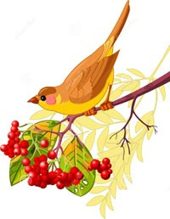
Листя з лип і беріз
Осипається.
За стебло верболіз
Зачіпається.
Стали трави, стежки
Золотистими,
А тоненькі гілки –
Та й безлистими.
А як буде весні путь простелено,
Знов на гіллі
Стане зелено.
(Я. Купала)

Зміни у природі восени
- Календарна осінь складається з трьох місяців – вересня, жовтня, листопада. В Україні календарна осінь розпочинається 1 вересня і закінчується 30 листопада. Астрономічна осінь настає пізніше за календарну – з 23 вересня. На 22 – 23 вересня припадає осіннє рівнодення.
- Кліматична осінь не має чітких дат початку та закінчення, адже в природі вона починається в різні строки. То раніше, то пізніше опадає листя з дерев, відлітають на південь перелітні птахи, ховаються на зиму комахи та інші тварини. В Україні кліматична осінь починається після переходу температури повітря після 15 градусів у бік зниження. На більшості території України це відбувається в перші десять днів вересня.
- Осінь розподіляють на два періоди. Перший період – золота, радісна осінь. Другий – сіра, сумна, похмура осінь. В Україні на початку осені зазвичай панує суха, сонячна погода. Часто температура повітря перевищує 20 градусів. Тоді настає бабине літо.
- Восени дні стають коротшими, а ночі – довшими. 23 вересня день і ніч однакові, вони тривають по 12 годин, тому 23 вересня називають днем осіннього рівнодення. Після цього дня ніч стає все довшою і довшою, а день помітно скорочується. Сонце піднімається вже не так високо, як влітку, тому його промені вже слабше прогрівають землю. Температура повітря знижується. Негода настає наприкінці осені.
Вересень
Ось і перший місяць осені завітав ... Вересень - місяць двоїстий. Він одним оком на літо дивиться, а іншим на зиму поглядає. Тане річна серпанок, оманливе-синє небо, здавалося б, обіцяє довгий тепло ...
Вересень в давнину називали желтнем, Жовтні, тому що велика частина дерев одягається у вересні в шати жовтих відтінків , та й трави жовтіють. Середину вересня і зараз називають «бабське літо». У цей час часто стоїть тепла сонячна погода, наче літо йти не збирається. На Стародавньої Русі вересня звали «листопадом», тому що на землю падали перші листочки. Наступала золота осінь. Ліси, сади, парки втрачають листя і стають прозорими.
Народна приказка з сумом констатує: «У вересні та лист на дереві не тримається» . Дереву ніхто не говорить, коли треба скидати листя. Короткі осінні дні ніби порушують у рослині якийсь перемикач. Зелений колір змінюється на червоний. Чим сильніше пожовтів чи почервонів листок, тим швидше він обривається. І приходить мить, коли досить лише доторкнутися до листочка, і він відразу ж падає з гілки разом з черешком. Що ж сталося? Виявляється, восени в основі черешка, в тому місці, де він прикріплюється до гілки, з’явився так званий корковий шар. Він як перегородка відокремив черешок від гілки. Тепер тільки декілька тонких волокнинок з’єднують черешок листка з гілкою. Навіть легкий вітерець обриває ці волокнинки. Листя опадає.
Із середини вересня відлітають у вирій птахи: дрібні птахи – великими зграями, качки – прямою шеренгою, гуси – вервечкою, а журавлі довжелезним кутом, або ключем. Наші предки побачивши в небі ключ журавлів, приказували, - «Із чужої сторононьки повертайтесь додолоньку».
У другій половині вересня ночі стають холодними, і середньодобова температура повітря знижується до +10⁰С. Вже мало кого тягне купатися у відкритих водоймах, вода робиться помітно холодніше.
28 вересня святкували Здвиження. В цей день люди намагалися не ходити до лісу, бо начебто о цій порі збираються гурти вужі, гадюки, ящірки і інше гаддя. На своїх збіговиськах вони радяться як і де перезимувати. Легенда застерігає: якщо в цей день натрапити на таке кудло то змії можуть покусати. Ця оповідка цікава тим, що власне після Здвиження плазуни налаштовуються на зимову сплячку.
Жовтень
Ну от і наступив мінливий, непередбачений жовтень. То він посміхається, то плаче. Назва місяця говорить сама за себе, адже в цей час усе в природі вбирається у жовтогарячий колір, і стає так гарно, немов у казці. На сонечку все іскриться і блищить, мов золото. Стоять замріяні жовті клени, чарівні берізки, червоно-жовті вишні. Тому і назвали цей місяць жовтнем! До цього дня треба було посіяти озимину і закінчити ще багато робіт.
Господарює жовтень по всій землі, одягає в казкове вбрання усе навколо: і сади, і ліси, і луки і гори. То щедрим сонечком засвітить, то холодом завіє, то небо засиніє невимовною красою, а то сірими хмарами укриється і давай кропити рясним дощем, холодним і нудним, а вітер зірветься і починає трясти з дерев золоту красу осені. А вранці — глянеш у вікно, а на траві і квітах — сива паморозь ночувала і приморозила чарівні й пишні жоржини. А в затінку холод сховався і сидить, чекає, доки сонечко зайде за хмарку, тоді він одразу і розіллється повсюди, щоб дошкулити всім.
А сонечко ходить все нижче та нижче. Може, воно притомилося за літо? Може, воно хоче відпочити і тому нема в нього сили світити так яскраво і гріти землю? Мабуть, так. Воно все частіше спочиває десь за хмарою і не показується. Від того сумно і холодно. Та ось, коли воно вийде на чисте небо і усміхнеться промінцями чарівно і ніжно — все відразу засміється у відповідь, спалахне клен яскравим полум’ям жовтого листя, зашелестить червонястий дуб своїми листочками до сонця радісно і щасливо. А квіти розправлять пелюсточки, простягнуть замерзлі гілочки-рученята до сонечка, зігріють і проспівають веселу пісеньку — славу сонцю.
От і жовтень, такий чарівний і неповторний; то яскравий, то похмурий, урожайний, казковий і грибний.
Завершувалися польові роботи, худоба переводився в стійла, у будинках начитали палити печі, дівчини всідалися за пряжу й посиденьки.
На Покрив останній журавлиний клин летить у теплі краї. «Курли-Курли», — кричать журавлі, пролітаючи над рідними місцями, мабуть, так вони прощаються збатьківщиною й з нами до весни.
Листопад
Листопад пристосовує дерева до зими.
Зміна кольору листя починається при зниженні температури. Це є результатом руйнації хлорофілу, що зумовлює його зелене забарвлення, та проявлення пігментів, які надають листю червоного та оранжевого кольору.
У сонячні, теплі дні після перших заморозків листя набуває багряного, жовтогарячого, жовтого та золотистого забарвлення, стає дуже ошатним та гарним на вигляд. «Золотою осінню» називають цю пору.
Після перших приморозків та помітного похолодання під час поривів вітру листя легко відділяється від гілки. Починається масовий падолист, і земля вкривається шаром сухого хрусткого листя. Що відбулося?
Виявляється, восени воснові черешка, у тому місці, де він прикріплюється до гілки, з’явився так званий пробковий шар. Він, як перегородка, відділив черешок від гілки. Тепер лише кілька тонких волоконець з’єднують черешок листка з гілкою. Навіть легкий подих вітру обриває ці волоконця. Листя опадає.
Погода восени
Друга половина вересня — приблизний термін настання перших заморозків. У цей час дні зазвичай ясні, теплі, а ночі холодні. Повітря буває сухим, чистим і прозорим.
У другій половині жовтня починається помітне похолодання, зникають купчасті хмаринки, небо вкривається низькими хмарами, що застилають його суцільною сірою пеленою. Все частіше відбуваються опади, переважно у вигляді тривалих дрібних дощів.
Чому осіннє листя змінює колір
Ще задовго до тріскучих морозів дерева вже починають поступово скидати листя. Йде підготовка до листопаду. З листям відбуваються дивовижні перетворення. Воно починає жовкнути, червоніти, набувати коричневих відтінків, хоча ніхто не додає в його соки кольорової фарби. А справа в тому, що жовта фарба знаходиться в листі завжди, тільки влітку жовтий колір непомітний. Він пригнічується більш сильним кольором — зеленим.
Зелений колір листю надає особлива речовина — хлорофіл, який постійно руйнується і знову утворюється в живому листку. Але відбувається це на світлі.
Влітку сонце світить довго. Листок весь час залишається зеленим. А з настанням осені ночі подовжуються. Рослини отримують все менше світла. Хлорофіл руйнується, але вдень не встигає відновитися. Зелений колір зникає, і помітним стає жовтий: листок жовтіє.
До чого ж осіннє листя багате своїми фарбами! А яскравість осіннього листя залежить від погоди. Якщо осінь тривала, дощова — колір листя від надлишку вологи та нестачі світла буде тьмяним, невиразним. Якщо ж холодні ночі чергуються з ясними сонячними днями, то і фарби будуть соковитими, яскравими.
Навіщо деревам скидати листя?
Деревам потрібно дуже багато води. Волога, яку всмоктує з ґрунту коріння, підіймається стовбуром до гілок та листя і нарешті випаровується. Втрачаючи листя, дерева захищаються від «зимової посухи». Немає на дереві листя — немає і такого великого випаровування води. Узимку стільки вологи з ґрунту не отримаєш. Зима для дерев не лише холодна, але й, головне, посушлива пора року.Сосна та ялина економно випаровують воду, тому легко переносять зимовий «водяний голод».
Падолист потрібен деревам і з лікувальною метою. Разом з водою дерева всмоктують з ґрунту різноманітні мінеральні солі. Надлишки накопичуються в листі, на кшталт попелу в топках печей. Якби листя не опадало, дерева могли отруїти самі себе.
Птахи та звірі
Перелітні птахи відлітають на південь: шпак, ластівка, грак, лелека, соловей, зозуля, дрізд,жайворонок стриж тощо.
Зимуючі пташки перебираються ближче до житла людини (горобці, ворони, голуби, синички). У лісі та в парку з’являються північні гості — снігурі.

Творчий звіт групи « Дослідники»
Народні прикмети та приказки
Прикмети неповторні осінь має,
Вона своїми чарами вражає,
Ну як про це пісень не проспівати,
Коли в природі сумно і бентежно?
Красу у віршах хочем передати,
Бо землю любим ми свою безмежно!
З давнiх-давен люди не в ладу з погодою, бо ж дощ, як правило, йде не тодi, коли просять, а коли косять: i тепло й холод настають не в пору. Нiби все наперекiр людинi. Ослiпленi яскравою блискавкою, приголомшенi громовицею, нашi далекi предки у вiдчайдушному поривi кидали в небо списи, стрiли. Пробували небесний вогонь "залякати" вогнем земним - запалювали лiси. Орють i сiють нашi предки майже сiм тисяч рокiв. Завжди їм був конче потрiбен "прогноз" на завтра, на мiсяць, на рiк: i помiтили, що природа сама пiдказує, коли яка буде погода. Птахи, тварини передчувають змiни в атмосферi. Комахи ж вимушенi бути "синоптиками", бо їхнє iснування цiлковито залежить вiд температури, вологостi, повiтря, освiтлення. Пасiчники знають: бджоли не летять у поле на негоду. А не летять тому, що багато квiток перед дощем закриваються, отож нектару бджолi не набрати. Так, рослини теж по своєму реагують на змiну погоди. Однi перед дощем закриваються, щоб захистити пилок i зменшити вивiтрювання тепла; другi - при високiй вологостi повiтря, скорочують випаровування; третi - "плачуть"; четвертi - змiнюють форму й положення листя. За тисячолiття скарбниця хлiборобської мудростi поповнилась перевiреними досвiдом прикметами, що мають не лише практичну, а й наукову цiннiсть.
З самого раннього дитинства ми чуємо про багатовікову мудрість нашого народу, відображеної у величезній кількості найрізноманітніших прикмет. Слово «прикмета» походить від дієслова «примічати», тобто помічати особливості, закономірності. Існують прикмети, що дозволяють передбачити погоду, врожай, що допомагають не заблукати в лісі, знайти рибне місце, дізнатися, чи буде зима холодною, літо - спекотним. У коротких, але точних, прикметах відбилися тривалі і пильні спостереження людей за різними природними явищами.
Прикмети та приказки вересня
- У вересні тримайся міцніше за каптан.
- У вересні вдень погоже, та вранці негоже.
- У вересні лист на дереві не тримається.
- У вересні ліс рідше і пташиний голос тихіше.
- У вересні літо закінчується, осінь починається.
- У вересні одна ягода, та й та - гірка горобина.
- У вересні синиця просить осінь у гості.
- Грім у вересні - до довгої осені.
- Грім у вересні віщує теплу осінь.
- Багато павутиння на бабине літо - до ясної осені та холодної зими.
- Вересень - вечір року.
- Вересень каптан з плеча зриває, кожух одягає.
- Вересня красне літо проводжає, осінь золоту зустрічає.
- Вересень - лістопаднік.
Прикмети та приказки жовтня
- Швидко тане жовтневий день - не прив'яжеш за тин.
- У жовтні до обіду осінь, а після обіду зима.
- У жовтні ні на колесах, ні на санях.
- Жовтень на рябій кобилі їздить: ні колеса, ні полоза не любить.
- У жовтні з сонцем розпрощався, ближче до печі підбирайся.
- Грім у жовтні віщує безсніжну, коротку і м'яку зиму.
- Якщо в жовтні лист з берези та дуба опаденечисто - чекай сувору зиму.
Прикмети та приказки листопада
- У листопаді зима з осінню бореться.
- У листопаді перший міцний сніг випадає за ніч.
- У листопаді світанок з сутінками серед дня зустрічається .
- У листопаді сонце крізь сльози і "білих мух" посміхається.
- У листопаді з ранку може дощ дощитиме, а до вечора заметами сніг лежатиме.
- У листопаді тепло морозу не наказ.
- Коли в листопаді небо заплаче, то слідом за дощем і зима прийде.
- Комарі в листопаді - буте м'якою зима.
- Хто в листопаді не мерзне, той і в грудні не замерзне.
- Невелика у листопаді кузня, а на всі річки кайдани кує.
- Не диво в листопаді білі мухи (сніг).
- Листопада грудня рідний брат, вересню онук.
- Листопад - бездорожнік: то сніг, то бруд, то бруд, то сніг - ні колесу, ні полоз немає ходу.
- У листопаді снігу надує - хліба прибуде.
- Листопад - вересня онук, жовтню син, зимі рідний батечко.
Загадки та цікаві відомості про овочі
На городах уже зібрані гарбузи, викопана картопля, зрубана капуста на грядках. Зібраний багатший урожай. І зараз ми підслухаємо про що розмовляють овочі на городі. Ми дізнаємось звідки до нас прийшли такі гарні овочі і на скільки вони корисні.
Овочі самі про це розкажуть.
Загадка
В земляній сиджу коморі
А коса моя надворі (морква).
Ще за 200 років до.н.е цю рослину знали греки, римляни. Прийшла вона до нас з Південної Європи та Північної Африки. У моркві міститься майже всі відомі вітаміни. Але найбільше у ній каротину. Дорослій людині достатньо з’їсти 80-100 грам свіжої морквини на день.

Загадка
Де засапано, де сколото
По балках, по пагорбах
Цвіте воно, як золото
Плоди на нім, мов яблука (помідори).
Батьківщина помідорів – П.д. Америка. Перуанські індіанці використовували їх у їжу ще у 5 столітті до.н.е. іспанські мореплавці привезли помідори до Європи. У Іспанії та Португалії помідори називають яблука. Дуже довго помідори не їли, бо думали, що вони отруйні.

Загадка
Вузлувата і листата,
А доспіє – головата.
На нозі одній стоїть
Сто сорочок на ній (капуста).
Капуста має головчасту форму. Листки капусти гіркуваті. Використовують її у свіжому, вареному вигляді. Особливо цінна для дітей і старих людей.

Загадка
Я кругленький хлопчик
Як у мишки – хвостик.
Червоненький я на вроду
Хочу в борщик із городу (буряк)
Буряк повсюди відомий городній овоч. Він росте на Середземномор’ї. Його знали за 2 тис.років.
Спочатку їли тільки листя. На Русь буряки завели з Візантії. З буряка готують холодний борщ.

Загадки
На хвилину у гості
Я б до друзів покотився,
Та прив’язаний за хвостик
З того дня як народився (гарбуз)
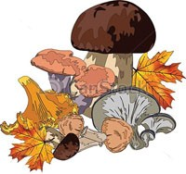
Осінь – пора грибів
Гриби, як відомо, дуже велика група організмів, що нараховує десятки тисяч видів. Людина споживає лише незначну їх частину. Їстівними вважають гриби, з яких після чищення і промивання можна готувати різні страви— смажити, тушкувати, варити, маринувати, солити.
На Україні росте близько двохсот видів їстівних грибів. Та через необізнаність, упереджене ставлення до окремих видів знаходять своє застосування лише 10-15 видів.
В лісах нашої країни зустрічаються білі гриби, підберезники, підосичники, маслюки, моховики, грузди, рижики, вовнянки, опеньки, лисички та інші.
Це основні гриби, що попадають у кошик грибника. Тому початкуючому, недосвідченому «гриболову» треба спочатку навчитися розпізнавати хоча б кілька поширених видів грибів, які збирають у даній місцевості.
Розпізнати гриб, визначити, чи їстівний він, до якого виду належить,можна за будовою, формою гриба, за його збарвлення,а також за часом і місцем, коли й де він росте.
Білий гриб - один з найбільш цінних грибів. Росте в хвойних, листяних і змішаних лісах, звичайно на прогалинах і лісових узліссях, у рідкому молодому ялиннику, на вологому ґрунті з червня по жовтень. Забарвлення шляпки в дубових лісах темно-буре, у листяних - світло-буре, у соснових - темно-буре з фіолетовим відтінком, у ялинових - червонясто-буре. Нижня сторона капелюшка в молодих білих грибів біла, з віком жовтіє і нарешті стає жовтувато-зеленою. Ніжка білого гриба товста, біля основи розширюється, жовтуватого кольору з малюнком з білих прожилок. Білі гриби часто ростуть групами по декілька штук. Діаметр капелюшка білого гриба досягає 30 сантиметрів, діаметр ніжки в основі - 10 сантиметрів. Більше всього білих грибів буває як правило в другій половині серпня. Основний спосіб заготівлі білих грибів - сушіння
Підберезники ростуть у березових чи змішаним з березою лісах і в перелісках з червня по жовтень. Капелюшок плоско-опуклий. Верхня сторона капелюшка буває ясно-сіра, жовтувата чи темно-бура, майже чорна, знизу біла, з віком сіріє. М'якоть капелюшка біла, при зламі довго не темніє. Існує різновид підберезника, у якого м'якоть на зламі рожевіє. Ніжка сірувато-білого кольору з темними лусочками, у молодих грибів вона порівняно товста, але з віком витягається.
Найкраще підберезники жарити. Капелюшки молодих грибів можна маринувати і сушити (але при сушінні гриби чорніють). З підберезників можна зварити смачний суп.
Підосичники (червоноголовці) ростуть у листяних, найчастіше в осикових лісах, у березових перелісках іноді біля сосен з липня по жовтень. Капелюшок у молодих грибів напівкулястий, краями щільно прилягає до ніжки, з віком стає плоско-опуклим. Верхня сторона капелюшка пофарбована в оранжево-червоний чи в буровато-жовтий колір. Нижня сторона капелюшка біла, з віком сіріє. Ніжка потовщена донизу, міцна, біла з темними лусочками. М'якоть біла, на зламі синіє, потім стає темно-сірою чи чорною. Червоноголовці вживають для жарення, засолювання і сушіння (гриби при цьому сутеніють). Молодікрасноголовці добре маринувати. З червоноголовців можна зварити смачний суп.
Маслюк. Інші назви: маслюк дійсний, маслюк звичайний, маслуха, маслюк, масляк, сосновик, чалиш. Росте в соснових борах уздовж доріг, на лісових узліссях, у сосновому молодняку з липня до пізньої осені. Віддає перевагу піщаним і суперпіщаним ґрунтам. Капелюшок діаметром до 10 см,гладкий, подушкопдібний, злегка опуклий, пізніше майже плоский, слизуватий. Низ капелюшка закритий плівкою, що з віком розривається й утворює кільце навколо ніжки. Шкірочка капелюшка начебто змазана олією (звідси і назва гриба), легко відокремлюється від капелюшка. М'якоть м'яка, ніжна, ледве кислувата, жовтуватого кольору, із приємним фруктовим запахом. Ніжка довжиною до 11см, товщиною до 3см, щільна, циліндрична, з білим кільцем, у старих грибів бурувата, небагато зерниста над кільцем, під кільцем гладка.
Подібності з отруйними і неїстівними грибами не має.
Опеньки ростуть великими родинами на пеньках, на коренях, іноді уздовж тріщин хвойних і листяних дерев з кінця серпня до заморозків. Іноді можна знайти пеньок, цілком покритий опеньками як шапкою. Опеньки часто можна знайти в зарослях лісової кропиви. Капелюшок в опеньків зверху сірувато-жовтий, чи буруватий з лусочками, знизу пластинчастий, білий. Ніжка тонка з кільцем (залишок плівки, що у молодих грибів закриває нижню частину капелюшка. М'якоть біла з приємним запахом.
Опеньки можна жарити, сушити, солити. З опеньків виходить дуже смачний суп. Дрібні опеньки найкраще маринувати.
Правила збирання та профілактика отруєння грибами
Гриби – харчовий продукт, однак серед них багато є отруйних, які можуть викликати сильні отруєння, а іноді і смерть. Це такі гриби, як бліда поганка, мухомори, опеньки несправжні та багато інших.
Бліда поганка - смертельно отруйний гриб. Шапинка зеленувата, жовтувата, біла, а плівчасті залишки покривала на ній бувають рідко. Пластинки до висихання грибу білі. Ніжка біла, з ніжним кільцем; внизу подібна на бульбу, з піхвою. М’якуш і споровий порошок білі. Бліду поганку легко сплутати з печерицями, зеленками та сироїжками.
З білим грибом можна сплутати і такі неїстівні гриби як жовчний (гірчак) та чортів гриб. У них своєрідний неприємний запах. М’якуш назломі стає рожевим, чого не має у білого гриба.

Творчий звіт групи «Творці»
Вірші про осінь
Осінь завжди зачаровує серце людини кольорами і відтінками, а ще неповторністю краси природи. Кожний день не схожий на попередній. Він дивує, дарує нові кольори і форми, тривожить сумними звуками і подіями. То небо синє – синє, безмежне і бездонне, то пливуть по ньому дивні хмарки, то стало воно сірим і сумним, задощило густим дощиком, то знову засміялося сонце з висоти, розфарбувало дивосвіт і зігріло все довкола, ніби літо повернулося.
І засріблилося в повітрі тонке павутиння. Впали на землю перші багряні листочки з клена і дикої черешні. Спалахнув фіолетовим полум’ям на узліссі верес. Тужливо закурликали в небі журавлі, залишаючи рідний край.
Гармонія осініх барв і звуків зачаровувала художників і поетів. Свою любов до осені вони переносили у картини і вірші.
Осінь
Ніби притомилось
Сонечко привітне,
У траві пожовклій
Молочай не квітне.
Облетіло літо
Листячком із клена,
Лиш ялинка в лісі
Сонячно – зелена.
Журавлі курличуть:
Летимо у вирій! –
Пропливає осінь
На хмаринці сірій
Б.Чалий
Осінь
Небеса прозорі
Мов глибінь ріки
Падають як зорі
З явора листки.
А над полем нитка
Дзвонить, як струна.
Зажурилась квітка –
Чує сніг вона.
В лісі осінь
В лісі осінь, так пахне грибами,
Жовте листя летить і летить.
Верби схилені над ставами,
У намисті калина стоїть.
Стало тихо, пташок немає,
Відлетіли у теплий край.
Тільки білка вгорі стрибає
І шепочеться листям гай
Д.Павличко
Золота осінь
В парках і садочках
На доріжки й трави
Падають листочки
Буро – золотаві.
Де не глянь, навколо
Килим кольористий,
Віти напівголі
Небо синє чисте.
Метушні немає.
Тиша й прохолода.
Осінь золотая
Тихо – ніжно ходить.
К. Перелісна
Ідуть дощі
Йдуть, і йдуть, і йдуть дощі.
Стали чорними кущі.
І дерева чорні стали,
Бо листочки всі опали.
Тільки дуб стоїть у листі
І калинонька в намисті.
М. Познанська
Осінь
Над прозорими росами
Вже летять журавлі.
Дай погрітися, осене,
У твоєму теплі,
Захопитися казкою
В золотому гаю.
Дай натішитись ласкою.

  - творчий реал-проект «лебідь»
Творчий реал-проект, що ми створили учнями має на меті:
- розширити знання учнів; всебічно дослідити обраний об’єкт;
- систематизувати отриману інформацію;
- познайомити із краєзнавчими матеріалом.
- розвивати творче мислення дітей, мовленнєву діяльність;
- виховувати екологічну культуру, бажання вивчати природу рідного краю та оберігати її.
А почалось усе...
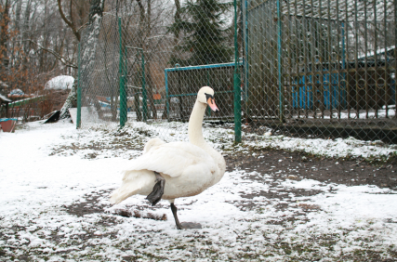
«До білих лебедів міського зоокутку Хмельницького міському парку культури і відпочинку ім. М.Чекмана з Кам'янця-Подільського привезли ще одного птаха» - повідомили учні, які с батьками відвідували неділю міський зоокуток.
Батьків зацікавила ця подія й вони допомогли знайти ось таке повідомлення.
«Кам’янчани назвали лебідя Шустером за волелюбну вдачу, повідомляє Укрінформ.
Птаха на річці Смотрич школярі помітили ще в грудні, тоді ж і почали підгодовувати. З настанням морозів, аби вберегти лебідя від холодів, викликали рятувальників.
- Спецтехніка не змогла спуститися схилом вниз. До себе лебідь нікого не підпускав. Привезли навіть водолазів, щоб ті з-під води спіймали птаха за ноги. А він раптом потрапив у сильце школярів
Пізніше птах зумів вибратися з літньої кухні родини, яка надала йому прихисток до весни, під час втечі поранивши ногу.
Шустеру знайшли хороше місце: у хмельницькому парку відпочинку імені Михайла Чекмана. Але спочатку лебедя-шипуна оглянув ветеринар, наклав на його поранену лапу шви. І запевнив, що птах дуже швидко поправиться.. Тут він зимуватиме не один, а в компанії 25 таких же білих гордих птахів, які живуть у парку. Може, він ще й пару собі знайде. А, може, своєю дивною мовою повідає історію про те, як люди його рятували від наглої смерті. Зараз, коли небезпека вже позаду, напевно, він зрозумів, що врятували його з біди люди, з якими повівся не дуже лагідно.»
Так відбулось визначення об’єкту зацікавленості дітей що спонукало їх до науково-творчого пошуку.

Створення творчого реал-проекту відбувся за такими ступенями:

Захист групою свого творчого реал-проекту на годині мудрості.
Підсумки роботи.
Збір та оформлення матеріалів.
Постійний контроль, корекція та допомога вчителя.
Визначення керівником групи напрямків роботи.
Розподіл завдань за інтересами.
Допомога вчителя.
Створення творчої групи (за бажанням).
Призначення керівника групи. (вчителем)
Визначення об’єкту зацікавленості дітей (на уроці, під час екскурсії)
V ступінь
ІV ступінь
ІІІ ступінь
ІІ ступінь
І ступінь

Структура творчої групи.

Представляють фото та реальні історії
Фотореспонденти
Керівник групи
Наукові пошуковці
Літературно-фольклорні пошуковці пошуковці
Розподіляє напрями роботи
Поети, письменники, художники
Працюють з енциклопе-діями, іншою науково-популярною літературою
Готують вірші, загадки, скоромовки, народні пісні, прислів’я та приказки.
Складають вірші, казки, оповідання, легенди. Малюють.
Сюрпризними.
Готують інсценівку, пісню

Ле́бідь — рід водоплавних птахів родини качкових.

Опис
Оперення лебедів по своєму забарвленню буває або чисто біле, сірого або чорного кольору. Самок і самців на вигляд дуже важко відрізняти. Типові виводкові птахи. Оперення щільне і водонепроникне. У лебедів поперечні вирости перетворились на зубці для утримання здобичі.
Від гусаків лебедів відрізняє ще довша шия, що дозволяє в глибших водах обшукувати дно у пошуках їжі, а також їх величина, по якій вони є найбільшими водними птахами. Розмах їх крил досягає двох метрів, а маса може перевищувати п'ятнадцять кілограм. Якщо розмір такий, як і в гуски, лебедя можна відрізнити за наростом на початку дзьоба. Лапи досить короткі, через що лебеді, пересуваючись по землі, роблять незграбне враження. Зате у них дуже розвинена літальна мускулатура, що дозволяє їм долати тисячі кілометрів на їх щорічних перельотах на південь і назад. Добре літають, але по суші пересуваються важко.
Пара лебедів тримається до кінця життя. Якщо самець, чи самка помирає, то інший член сім'ї собі іншого/іншої не шукає. Потомство виводиться обома батьками, що опікуються своїм молодняком протягом року після народження.
Наукові пошуковці: Ефімчук Назар, Бучковський Артем, Мотрин Владислав;

Чорний лебідь Лебідь-шипун
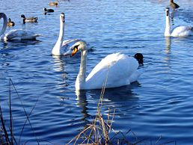
Черношийний лебідь Лебідь-трубач
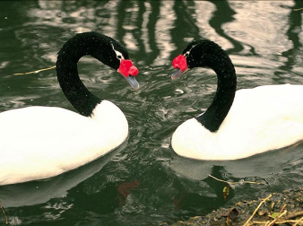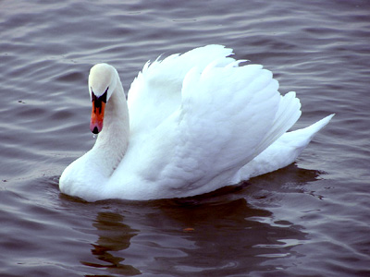
Американський лебідь Малий лебідь
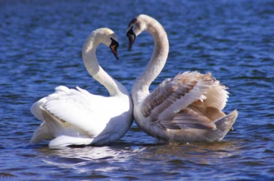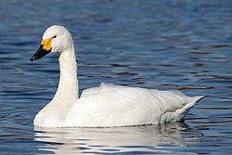

Лебідь-кликун

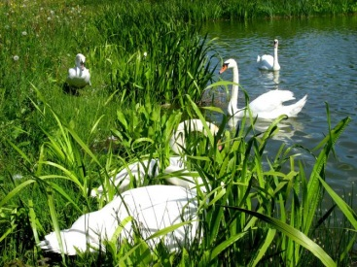

Харчування

Лебеді харчуються переважно водними рослинами і дрібними водоростями, не гидуватимуть також зерном, наприклад пшеницею або кукурудзою. Іноді вони поїдають листя з гілок плакучих верб, що звисають до води, або ж прибережні трави.

Символізм
Лебеді символізують вічну і незмінну у гіршу сторону, любов. Таку сильну любов часто вживають фразеологізмом лебедина любов. Часто на весільній символіці зображають пару лебедів, повернутих один до одної шиєю.
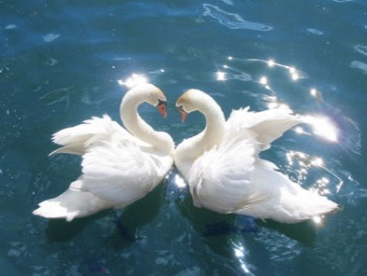
Герб Гордона, Цюріх, Німеччина

Складено багато творів про лебедів, або героями яких є лебеді. Лебідь в геральдиці — один з найпопулярніших із тваринної геральдики.
Підготували повідомлення наукові пошуковці: Ефімчук Назар, Бучковський Артем, Мотрин Владислав;
Використання людьми
У лебедів смачне м'ясо. Проте, частіше люди лебедів тримають не заради м'яса, а заради окраси місцевості. У Європі у багатьох містах для пари лебедів у ставках та озерах виділяли спеціальне місце. У багатьох королівський садах лебедів завозили, щоби прикрасити ці місця.
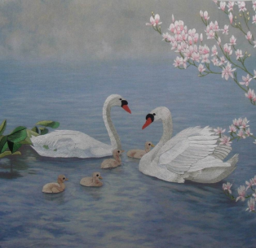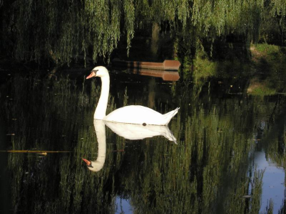
Підготували повідомлення: Драчев Максим, Будзіховська Анастасія,
Пошуковці: Федорович Вадим, Парегін Максим;
Фотокореспонденти: Ковальчук Вероніка, Лановий Максим;
Цікаво!

Назву Лебідь мають кілька географічних об'єктів.

Україна
- Лебеді — село, Острозький район, Рівненська область

Росія
- Лебеді — село, Балезинський район, Удмуртія
- Лебеді — село, Калінінський район, Краснодарський край
Підготували повідомлення сюрпризники - Буяльський Дмитро, Доменас Дмитро, Пустовіт Олександр.
Лебеді у Хмельницькому зоокутку
Взимку щоб лебеді могли поплавати, працівники парку щодня прорубують велику ополонку. Але ночують птахи у приміщенні, аби вночі на холоді не примерзнути до криги.
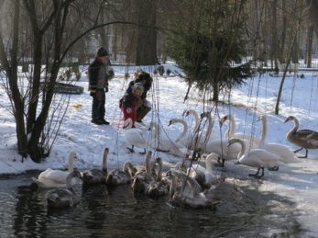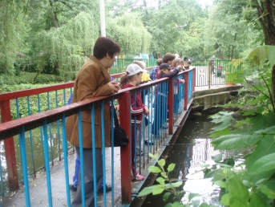
Фотокореспонденти: Ковальчук Вероніка, Лановий Максим;
Звичаї, традиції українців. Символ образу гусей-лебедів у творчості.
У творах:
Лебеді материнства - Василь Симоненко (Слухання твору)
Коментар
Чарівні, неповторні роки дитинства, коли стоїть над ліжечком мама й оберігає дитину від усіх бур та тривог світу. Тоді життя — казка з чарівними рожевими лебедями. Але діти виростають, ідуть у широкий світ, де їх чекають і кохання, і розчарування, і небезпеки. Як далеко б не були від рідного дому сини й дочки, за ними завжди «будуть мандрувати очі материнські і білява хата», як добрі янголи-охоронці. Тому все можна вибрати — друга, дружину, однодумця, не можна вибирати лише рідну матір та Батьківщину.
Поезія щира, задушевна, мелодійна, недаремно вона покладена на музику. І відображає глибокі патріотичні почуття, в яких любов до матері й до Батьківщини зливаються в одне ціле

НЕЧУЙ-ЛЕВИЦЬКИЙ Іван
Казка « Два брати»( Інсценізація учнями класу)
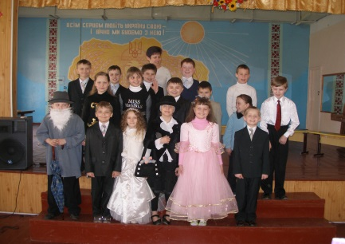

Як відомо, існує дві версії балету П.І.Чайковського "Лебедине озеро" - авторська та версія Рікардо Дріґо. Дозвольте мені коротко нагадати сюжет балету.
(Дослідження з учнями під керівництвом вчителя)
Відомо два варіанти фіналу балету: 1) (оригінальний) принц вступає в боротьбу з ворогом, але той скидає його в озеро; зачарована кохана кидається слідом за улюбленим, а зло ж, уражене такою неймовірною силою почуттів, гине; 2) (версія Рікардо Дріґо) принц вступає в бій із чарівником, на допомогу юнаку кидається дівчина-лебідь і вони перемагають.

Із паперу хмельничанка створює лебедів та кораблі
Леся займається оригамі впродовж року. Та цю техніку дівчина засвоїла сама – без викладачів та підручників. А ідеї для створення робіт студентка черпає з Інтернету.
Навколо - радіотехнічні пристрої, на дошці - намальовані графіки. Саме сюди привела нас студентка Леся Карпова. Дівчина працює інженером в Хмельницькому національному університеті. Також займається викладацькою діяльністю. Ще - навчається в аспірантурі. Та окрім цього вона знаходе час на власне захоплення - виготовлення робіт із паперу. Лебеді, кораблі, інші конструкції – різні за формою та розміром. За рік дівчина зробила чимало робіт, проте вони настільки сподобалися викладачам та студентам, що Леся переважну більшість їх роздарувала. Аби прикрасити кафедру радіотехніки, дівчина все ж таки зробила ще декілька робіт.
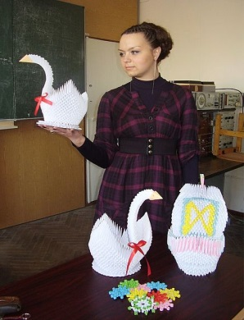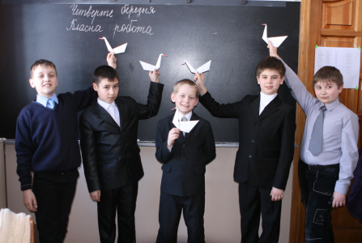

Це – модульне орігамі. Орігамі лебідь.

Робили діти всього класу.

Лебедів для холодцю вирізають з яйця
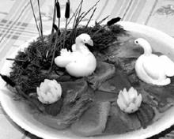
Мама, Ковальчук Ганна, прикрашає холодець -лебединим озером-. Робить його із відвареної моркви, кропу, петрушки, розчинної кави, перцю, кількох листків м"яти та базиліку. Така прикраса пасує також до заливної риби.

„Сюрпризники” (всі члени творчої групи) подарували пісню «Пісня небесних лебедів», Олесь Бердник
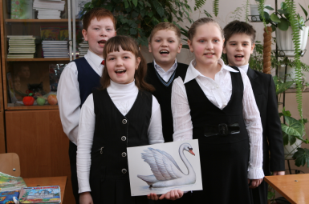
Учні класу складали власні загадки про лебедів
Білосніжні, гарні птиці
Дім будують на водиці,
Дуже схожі на гусей,
Обережні до людей!
(Лебеді)
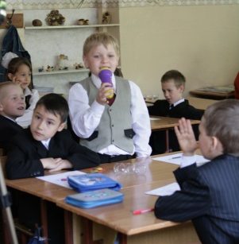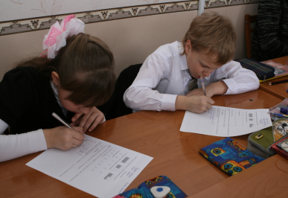
Андерсен Ганс Крістіан «Дикі лебеді»(читання у ролях)
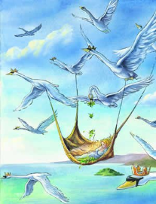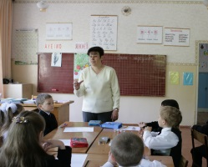

„Сюрпризники” (всі члени творчої групи) подарували гру «Гуси – лебеді»
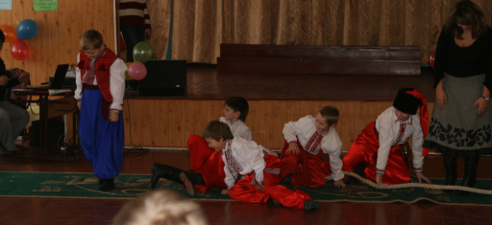
На одній стороні майданчика проводиться межа, що відокремлює "Гусятник". По середині майданчика ставиться 4 лавки, що утворюють дорогу шириною 2-3 метри. На іншому боці майданчика ставиться 2 лавки - це "гора". Всі гравці, що знаходяться в "Гусятнику" - "гуси". За горою окреслюється коло - "лігво", в якому розміщуються 2 "вовка". По сигналу - "гуси – лебеді, в поле", "гуси" йдуть в "поле" і там гуляють. По сигналу "гуси – лебеді, додому, вовк за дальньою горою", "гуси" біжать до лавки в "Гусятник". Через "гори" вибігають "вовки" і доганяють "гусей". Виграють ті гравці, які жодного разу не були впіймані.
„Сюрпризники” (всі члени творчої групи) подарували пісню Білі лебеді
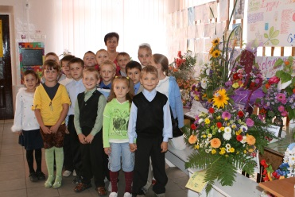
Слова: Михайло Ткач
Музика: Олександр Білаш
Виконують:
Cестри Байко

Тріо бандуристок Українського Радіо

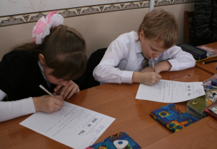
Підготували літературно-фольклорні пошуковці: Драчев Максим, Будзіховська Анастасія, Федорович Вадим, Парегін Максим;

- Активізація пізнавальної діяльності.
У сучасних умовах розвитку України перебудова системи освіти – життєво необхідний процес. Школа перебуває на етапі переходу до нового розуміння завдань, проблем, використання нових методів і підходів у навчанні. Однією з актуальних проблем на сучасному етапі розвитку педагогічної теорії та практики є активізація пізнавальної діяльності учнів, адже від неї залежить ефективність навчання: свідоме і міцне здобуття знань, перетворення знань у переконання, розвиток інтересу до навчальної діяльності, самостійність думки та практичних дій учнів.
Пізнавальна активність дитини – це її внутрішня готовність до подальшої участі у процесі оволодіння знаннями, уміннями і навичками та виявлення самостійності й творчого підходу до виконання навчальних завдань. У центрі навчально-виховного процесу має бути учень. Активність, бажання і здатність до навчання, уміння спілкуватися, співпрацювати, міркувати, обґрунтовувати свої думки, бути собою закладаються у процесі навчання на уроках у початкових класах. Сьогодні перед початковою школою стоїть завдання домогтися, щоб діти не лише засвоїли матеріал, а й могли вільно оперувати ним, застосовувати їх для вирішення навчальних та життєвих проблем, для розширення свого пізнавального досвіду.
Стародавня мудрість говорить: "Якщо твої плани розраховані на рік – сій хліб, якщо на десятиліття – посади дерево, якщо навіки – виховуй дітей." Наші плани розраховані на віки, і тому головним завданням є виховання дітей – майбутнього України. Діти приходять до школи не просто вчитися, а вчитися добре. І тому з перших днів потрібно старатись створити такі умови, щоб це бажання не згасло. Прагнути, щоб кожен вихованець повірив у свої можливості, радів дзвінку на урок, зустрічі з учителем, щоб шкільне життя стало змістом особистого. Попри всі складності життя потрібно робити все, щоб діти були ініціативними, здібними, самостійними.
Починаючи працювати ми переконуємося в тому, що кожна дитина маленький всесвіт – неповторний, особливий, талановитий. У кожної свої радощі, в кожного – сонячний ранок, перед кожним безмежне цікаве життя. Треба вести дітей у шкільне життя так, щоб перед ними відкривалися все нові і нові радощі, і пізнання не перетворювалися в скучне учіння. Адже "Учень – це не посудина, яку потрібно заповнити, а факел, який потрібно запалити". Сучасний педагог Л. В. Артемова справедливо зазначає:,, Щоб навчання було легким і бажаним, важливо пропонувати такий зміст знань, який дитина на даному етапі розвитку своєї психіки може сприйняти найбільш оптимально – зацікавлено, з найменшими труднощами."
Активізація навчальної діяльності – це спонукання дітей у процесі формування умінь і навичок до максимальної активності, спрямованої на свідоме засвоєння знань, розвиток навчальних інтересів та самостійності у процесі навчання.
Суть активізації навчальної діяльності в тому, щоб учні активно опанували навчальний матеріал, уміли самостійно застосовувати набуті знання на практиці. На сучасному етапі до школи приходять усебічно розвинені, ерудовані діти. Новий підхід до навчання вимагає й нового підходу до вчителя та організації його роботи. Учитель повинен якнайкраще організувати навчальний процес, щоб досягти глибокого засвоєння програмного матеріалу. Інформація повинна сприйматися не лише слуховими, а й зоровими аналізаторами.
Звичайно, стандартні уроки передбачають використання наочності, але вона статична (нерухома), а якість виконання не завжди відповідає нормам. І тому, щоб не згас інтерес до навчання, щоб розвивати пізнавальну активність, збуджувати бажання до самостійного, свідомого пошуку інформації, необхідно проводити уроки з використанням комп’ютерних технологій. Комп’ютеризоване навчання дозволяє контролювати навчальну діяльність учня з високою точністю й об’єктивністю, здійснюючи постійний зворотний зв’язок.
Для того щоб комунікативна діяльність учнів була на високому рівні, необхідно використовувати ресурси Інтернету. Завдяки користуванню всесвітньою мережею досягається мета навчання – виховання особистості, яка здатна розвиватися в умовах сучасного суспільства. Проте, необхідно пам’ятати, що комп’ютер не можна використовувати постійно, він ніколи не замінить живого спілкування, але учні повинні навчатися в цьому новому для них світі. Існує досить багато навчальних програм різних рівнів.
Робота з комп’ютером закликає вчителів до створення цікавих ігор, кросвордів. З нетерпінням на уроки в комп’ютерних класах чекають молодші школярі Учень, у свою чергу, відчуває себе вільно – він не боїться засудження від комп’ютера за допущену помилку та має можливість виправити власні помилки, виявлені машиною.
Наприклад, прочитавши текст, учень може перевірити себе шляхом озвучення його мовою диктора, носія мови та може повторювати текст до тих пір, доки не досягне бажаного результату. Комп’ютерні програми дають можливість подорожувати різними містами та країнами, використовуючи комп’ютерні відео фрагменти та фотографії.
Адже характерним для них є потреба у зовнішніх враженнях, грі. Комп’ютеризоване навчання в школі має ряд переваг:
  - учнями краще сприймається й легше запам’ятовується навчальний матеріал;
  - економне використання навчального часу;
  - індивідуалізація навчання, визначення глибини й послідовності засвоєння, темпу роботи;
  - реєстрація даних про учня;
  - збір та обробка статичних даних про індивідуальну навчальну діяльність учнів;
  - скорочення видів роботи, що стомлюють учня;
  - використання різних аудіовізуальних засобів навчання (графіків, звуку) для збагачення й мотивації навчання, наочного та динамічного подання матеріалу;
  - розгалуження послідовності навчання на основі аналізу помилок учня;
  - адаптація існуючих навчальних матеріалів до комп’ютеризованих умов навчання;
  - створення комфортного середовища навчання;
  - упровадження експериментальних досліджень;
  - активізація навчальної діяльності учня;
  - інтенсифікація навчання та підвищення рівня мотивації;
  - формування самооцінки учнів та створення умов для самостійної роботи.
Найчастіше на уроках можна застосовувати мультимедійні презентації. Це і тренажери, і усні рахунки, логічні завдання.
Презентація несе в собі подібний тип інформації, зрозумілий молодшим школярам, формує в них пізнавальну активність, інтерес до навчання. Молодшому школяру, з його наочно-образним мисленням зрозуміло лише те, що можна одночасно розглянути, почути, подіяти або оцінити дію об'єкта. Мультимедійні презентації дозволяють представити навчальний і розвиваючий матеріал як систему яскравих опорних образів, наповнених інформацією в алгоритмічному порядку. Діти краще запам’ятовують побачене, ніж почуте.
Можливості комп'ютера дозволяють збільшити обсяг пропонованого для ознайомлення матеріалу. Багато вчителів відзначають, що при цьому значно зростає інтерес дітей до знань, підвищується рівень пізнавальних можливостей.
Використання нових незвичних прийомів пояснення і закріплення, тим більше в ігровій формі, підвищує мимовільну увагу дітей, допомагає розвинути довільну.
Освоюючи дитячі електронні енциклопедії, молодші школярі активні. За рахунок високої динаміки ефективно проходить засвоєння матеріалу, тренується пам'ять, розвивається пізнавальна активність, уяву і творчі здібності.
Мультимедійні презентації – це зручний та ефектний спосіб представлення інформації за допомогою комп'ютерних програм. Він поєднує в собі динаміку, звук і зображення, тобто ті фактори, які найбільш довго утримують увагу дитини.
Одночасні впливи на два найважливіших органу сприйняття (слух і зір) дозволяють досягти набагато більшого ефекту. Таким чином, полегшення процесу сприйняття і запам’ятовування інформації з допомогою яскравих образів – це основа будь-якої сучасної презентації. Більш того, презентація дає можливість вчителю самостійно скомпонувати навчальний матеріал виходячи їх особливостей конкретного класу, теми, предмета, що дозволяє побудувати урок так, щоб домогтися максимального навчального ефекту. Використання мультимедійних презентацій на уроках поєднує в собі багато компонентів, необхідних для успішного навчання школярів.
Крім того, фрагменти уроків, на яких використовуються презентації, відображають один з головних принципів створення сучасного уроку – принцип фасціації (принцип привабливості). Завдяки презентаціям, діти, які зазвичай не відрізнялися високою активністю на уроках, стали активно висловлювати свою думку, міркувати. Застосування мультимедійної презентації дозволяє значно підвищити рівень пізнавальної активності молодших школярів.
Сучасна школа повинна не тільки сформувати в учнів певний набір знань, але й пробудити їх прагнення до самоосвіти, реалізації своїх здібностей. Необхідною умовою розвитку цих процесів є активізація навчально-пізнавальної діяльності школярів.
Важливим засобом активізації навчальної діяльності молодших школярів є дидактичні ігри. У результаті гри учні непомітно собі виконують різні вправи, де вчаться порівнювати, виконувати арифметичні дії, тренуватися в усному рахунку, виконувати завдання. Гра ставить умови пошуку, пробуджує інтерес до перемоги, отже, діти прагнуть бути швидкими, винахідливими, чітко виконувати завдання, дотримуючи правил гри. У іграх, особливо колективних, формуються також моральні якості дитини. У результаті гри діти навчаються допомагати товаришам, зважати на думку інших, стримувати свої бажання. У дітей розвивається почуття відповідальності, колективізму, виховується дисципліна, воля, характер.
Включення в урок ігор ігрових моментів робить процес навчання цікавим, полегшує подолання негараздів у засвоєнні матеріалу. Дидактична гра має особливе місце і є одним із засобів розвитку пізнавальної активності молодших школярів у процесі навчання. В. О. Сухомлинський писав:,, Без гри немає і не може бути повноцінного дитячого розвитку. Гра – це величезне світле вікно, через яке в духовний світ дитини вливається життєвий потік уявлень, понять про навколишній світ".
Однак таке значення має не будь – яка гра, а лише та, що передбачає пізнавальну діяльність учасників. Гра дарує дітям радість і захоплення, пробуджує в душі кожного з них добрі почуття, роздмухує вогник дитячої думки і творчості. Вона дає змогу привернути увагу й тривалий час підтримувати інтерес до тих важливих і складних завдань, властивостей і явищ, на яких у звичайних умовах зосередити увагу не завжди вдається. Наприклад, одноманітне розв’язування задач на уроці математики стомлює дітей, викликає байдужість до вивчення предмета.
Проте виконання цих самих завдань у процесі дидактичної гри стає для дітей вже захоплюючою цікавою діяльністю через конкретність поставленої мети – у кожного виникає бажання перемогти, не відставати від товаришів, не підвести їх, показати всьому класу, що вміє, знає.
Для усної лічби можна використати віршовані задачі з казковим чи гумористичним сюжетом, прості і складені, які сприяють розвитку пошукової діяльності дитини, їх використовують в усіх класах.
Важливу роль під час уроків математики початкових класах мають загадки. Вони розширюють кругозір дітей, розвивають допитливість, тренують увагу, пам’ять, мислення. Вони можна використовувати учителем під час позакласної роботи, на уроці, під час відпочинку, оскільки цікаві дітям. Практика показує, що застосування загадок під час уроків математики дають позитивні результати, оскільки вони знайомлять дітей із довкіллям, розвивають логічне мислення.
Серед цікавих завдань особливу увагу займають казкові завдання, тобто завдання з казковими образами, казковими сюжетами. Здається, казка і математика – поняття несумісні, проте казкова форма дозволяє запровадити незвичні, захоплюючі ситуації у математичні завдання. Саме таке з’єднання сприяє навчанню, оскільки через казкові елементи вчитель може знайти шляхи до сфери емоцій дитини.
Зустріч дітей із знайомими героями казок не залишить їх байдужими, казка викликає в дітей радість, інтерес. Відомий математик А. І. Макрушевич зазначав, що людині, яка не виховується на казках, важче сприймає світ ідеальних прагнень, завдяки казці дитина починає відрізняти реальне від незвичного, не можна розвивати уяву, минаючи казку. Казки у перших класах потрібні. вміння
На уроках, де має місце казка, завжди панує гарний настрій. Казка дозволяє проникнути на урок гумору, фантазії, творчості, а найголовніше – вчить дітей бути добрими і справедливими. Бажання допомогти герою який потрапив у біду, дати раду казковій ситуації – усе це стимулює розумову діяльність дитини. Розвиває у дітей інтерес до математики. У той самий час зустріч із казковими героями у світі математики спонукає дитини перечитати літературний твір.
На уроках вчителі часто звертаються до ігрових задач. Це цікаві ігрові задачі з математичним змістом. Для їх розв’язання потрібно більше винахідливості, кмітливості, почуття гумору, ніж вміння виконувати обчислювальні дії (тобто певні знання математики), хоча в більшості з них повністю витримана зовнішня форма арифметичних задач: дано умову, є числові дані й запитання. Побудова, зміст, запитання в цих задачах незвичні. Вони лише побічно нагадують математичну задачу.
Суть задачі, тобто основне, завдяки чому можна здогадатися про розв’язок, дати відповідь, замасковано зовнішніми, другорядними умовами. Для правильного їх розв’язання не вимагається виконати арифметичні дії, вони базуються на здогадці, кмітливості. Дітям шкільного віку доступні задачі-жарти як один з видів математичних розваг. Вони є корисним засобом розвитку у дітей логічного мислення, вміння проводити аналіз і синтез, узагальнювати, абстрагувати, порівнювати, зіставляти і конкретизувати, розкриваючи зв’язки, що існують між явищами.
Це питання нерозривно пов’язане з розвитком пізнавальних здібностей та інтересів, з певним емоційним ставленням до пізнаваного об’єкту, явища. У процесі роботи над цим видом задач відбувається розвиток правильної, точної, лаконічної математичної мови, а це також одне з важливих завдань формування елементарних математичних уявлень у дітей шкільного віку. Можна використовувати на кожному етапі уроку.
Дуже добре на уроках математики для активізації навчальної діяльності учнів використовувати цікаві валеологічні задачі, задачі з природничим змістом, ігрові задачі з математичним змістом, задачі на кмітливість. Для активізації пізнавальної активності у яких текст подано зображенням предметів цифрами, буквами. У них відображені математичні поняття, терміни, закони і властивості арифметичних дій, правила, якими повинен оперувати учень початкових класів. Розгадуючи їх, учні матимуть можливість у цікавій і ненав’язливій формі повторити вивчений на уроках матеріал, поповнити знання, як з математики, так і з інших предметів.
Відгадування ребусів поліпшує культуру мовлення, виробляє навички самостійно аналізувати факти, сприймати в усій повноті думки й почуття, які передаються математичними засобами, наприклад: Ті100, 3тон, і100рія, 40а, г1а, 100вп, 3буна, ак3са, ві3на, пі2л, 100лиця, ли100к.
Активізації навчальної діяльності велике значення має використання прийомів інтерактивного навчання (за В. Шарко): "Акваріум", "Коло ідей",
"Мозковий штурм", "Мікрофон", "Навчаючись – учусь", "Займи позицію". Учителеві слід також постійно здійснювати інтелектуально-емоційну підтримку учнів на основі авансування. Це передбачає підхід до дитини з оптимістичною гіпотезою, вірою в її здібності й успіхи. Авансування є характеристикою стійкої педагогічної позиції вчителя, який постійно створює ситуації успіху, виявляє доброзичливість, виділяє й спирається на достоїнства учнів, які вже виявлено й які ще будуть виявлятися, постійно очікує успіх та позитивні вчинки й дії дітей. Авансування проектує поведінку дитини, яка намагається виправдати очікування вчителя. Авансування перетворюється на прийоми інтелектуально-емоційного стимулювання школярів, які супроводжуються висловлюваннями вчителя типу:,, Ти здібний...";,, У тебе обов’язково вийде...".
На уроці повинно бути цікаво. Адже без емоцій, без переживань розум не напружується. Зацікавленість виникає там, де вчителю вдається захопити дітей своєю емоційністю.
Велику увагу необхідно приділяти розвитку уяви, нестандартного мислення і фантазії учнів. Тому уроки можуть бути грою, змаганням з появою казкових героїв. Залежно від теми, мети та класу, в якому проходить урок, проводити уроки-лекції, уроки-практикуми, уроки систематизації та узагальнення знань у формі подорожей, конкурсів, математичних змагань. Адже, передусім, важливими є умови для створення творчої атмосфери, самокерування, взаємодопомоги і взаємоконтролю.
Саме нестандартні уроки сприяють розвитку творчих здібностей дітей, виховують навички дослідницької діяльності, дають високий ефект практичної спрямованості матеріалу, що, зрештою, приводить до глибокого розуміння предмета, зацікавленості ним. Але само собою зрозуміло, що розумову самодіяльність, тямущість не можна ні "втокмачити", ні "вкласти" в чиюсь голову. Практика показала, що результати надійні лише тоді, коли введення в деяку галузь знань відбувається в легкій, приємній і ненав'язливій формі, на цікавих і дотепних прикладах, в ігровій формі. Крім того, в такій формі навчання є більш захоплюючим, доступним. Як правило, ігрову форму уроку діти сприймають з найбільшим захопленням і працюють здружено та натхненно. Взагалі, така форма роботи є продуктивною і викликає в учнів значно більший інтерес та ентузіазм.
Але яким би за формою чи змістом не був урок, головним у ньому є праця – організована, результативна, творча. Кожен такий урок стає уроком, якого чекають, на якому учні відчувають радість творчої праці, де виховання досягається не штучно, не мимохідь, а послідовно і логічно через навчання. Урок вважається результативним, якщо учні глибоко усвідомили і "привласнили" мету вчителя, коли вона глибоко перетворилася в їхнє особисте прагнення, бо сучасний урок – це урок демократичний, глибоко продуманий, організований і керований, що проводиться не для учнів, а разом з ними, з урахуванням дитячих можливостей, потреб та інтересів.
Одним словом, на уроці не може бути об'єктів і суб’єктів. Лише суб’єкти – по обидва боки вчительського столу. Таким чином, дитину спочатку потрібно навчити хотіти й любити, а вже потім – знати і вміти. Як ми бачимо все це здійснюється за допомогою нестандартних уроків.
Сьогодні нестандартний урок – це імпровізоване навчальне заняття, що не має традиційної структури. Такі уроки не вкладаються (повністю або частково) в рамки виробленого і сформованого дидактикою. Учитель не дотримується чітких етапів навчального процесу, традиційних методів, видів роботи. В сучасних умовах особливість нестандартних уроків полягає в такому структуруванні змісту і форми, яке б викликало зацікавлення в учнів, сприяло їхньому оптимальному розвитку й вихованню.
Для нестандартних уроків характерною є інформаційно-пізнавальна система навчання – оволодіння готовими знаннями, пошук нових даних, розкриття внутрішньої сутності явищ через диспут, змагання. На цьому уроці вчитель може організувати діяльність класу так, щоб учні в міру можливості працювали самостійно, а він керував цією діяльністю, забезпечуючи її необхідними матеріалами.
Порівняно із звичайним, нормативним заняттям нестандартний урок максимально стимулює пізнавальну активність та ініціативу школярів. Навчання на ньому спрямоване на підвищення якості їхніх знань, формування працьовитості, цілеспрямованості, потрібних у житті навичок і вмінь. Крім цього такі уроки більше подобаються учням, ніж буденні навчальні заняття. Насамперед тому, що навчальний процес тут має багато спільного з ігровою діяльністю дітей. Майже всі прийоми, способи дії нестандартних уроків відзначаються ігровим спрямуванням.
Нестандартний урок стимулює пізнавальну самостійність, творчу активність, ініціативу школярів, сприяє їх розвитку, підвищенню якості знань, формуванню працьовитості, потрібних у житті навичок та вмінь.
З метою удосконалення навчального процесу бажано використовувати нетрадиційні форми навчання, або їх елементи. Застосування нетрадиційних форм навчання сприяє формуванню пізнавальних інтересів школярів.
Серед методів, які спрямовані на активізацію пізнавальної діяльності учнів, важлива роль належить самостійній роботі.
Термін самостійна робота вживають у різних значеннях. Часто так називають окремі уроки, присвячені самостійному виконанню завдань, дуже схожі на контрольну роботу. Але це один із видів самостійної роботи, причому не основний.
У термін "самостійна робота" ми вкладаємо значно ширший зміст: це самостійне виконання завдань, математичні диктанти, тести, математичні олімпіади, робота в парах, групова робота, виконання домашніх завдань.
Навчатись можна не тільки зі слів учителя, не тільки під час колективного розв’язування задач, а й самостійно. В умовах звичайної загальноосвітньої школи корисно час від часу пропонувати учням різні види самостійної роботи.
Працюючи самостійно, учні як правило глибше вдумуються в зміст опрацьованого матеріалу, краще зосереджують свою увагу. Знання здобуті в результаті самостійної роботи бувають міцнішими, крім того під час такої роботи в учнів виховується наполегливість, увага, витримка.
Самостійне розв’язування задач пропонується дітям після того, як діти вивчили той чи інший тип задач. В цей час вчитель знаходиться серед дітей, допомагає слабшим, робить зауваження.
Математичні диктанти – одна з ефективних форм організації самостійної роботи учнів. Це короткочасні самостійні роботи, під час яких учні, сприймаючи завдання на слух, виконують його письмово, або записують тільки результат. Математичні диктанти бувають навчаючі і контролюючі. Систематичне використання математичних диктантів дає надійну інформацію про рівень засвоєння нового матеріалу.
Тести призначаються для організації самостійної роботи учнів, спрямованої на повторення вивченого. Тести можуть використовуватися для моніторингового дослідження рівня математичної підготовки учнів.
Контрольні роботи проводяться для виявлення рівня знань учнів в письмовій формі, яку учні самостійно виконують цілий урок, або 15-20 хв. приблизно два рази на місяць. На контрольних роботах учням пропонують розв’язувати задачі або приклади. Крім обов’язкової частини, можна включати у контрольну роботу і необов’язкову, щоб учень, який виконав завдання не залишився без роботи.
Одним із видів самостійної роботи є математичні олімпіади. Метою популяризації математичних ідей та підтримки талановитих школярів, розвиток їх інтелектуальних здібностей є проведення математичних олімпіад, конкурсів
"Кенгуру", на яких проявляються творчі здібності школярів і які вимагають від учня самостійного розв’язання різних завдань, тестів, і т. д. Для учнів олімпіада є способом перевірки і утвердження свого покликання і одним з видів самостійної роботи.
Домашня робота – це теж самостійна робота учня. У домашній (самостійній) роботі учень має навчитись виконувати всі операції, які він спочатку виконував під керівництвом учителя, а тепер має повторити їх стосовно себе (ставити мету, планувати, контролювати, оцінювати).
Виконання домашніх завдань сприяє закріпленню і поглибленню поданого на уроці нового матеріалу, допомагає виробити навички, дисциплінує учнів, привчає їх працювати систематично і самостійно, функція домашньої роботи – навчити дітей вчитися.
Окремим учням можна давати індивідуальні домашні завдання; сильнішим доцільно запропонувати кілька важчих за дач, а слабкішим – легші вправи. Учитель повинен стежити і за тим, чи справді самостійно виконують учні домашні завдання.
Але при проведенні самостійної роботи інколи виникають труднощі. Учні закінчують роботу не одночасно. Для цього потрібно дати додаткові завдання, для тих учнів, що працюють швидше. Тяжко підібрати завдання, однаково посильні всім учням.
В аспекті розглядуваної проблеми значущим аспектом є особистісно-орієнтоване оцінювання навчально-пізнавальної діяльності школярів, що передбачає відмову від порівняння дитини з іншими учнями, перенесення акцентів із контролю й оцінювання учнів на самоконтроль й самооцінювання, використання методів самоконтролю й взаємного контролю. Усе це створює справедливі умови для індивідуального розвитку дитини, стимулює особистісну інтелектуальну активність, сприяє усвідомленню й співвіднесенню власної діяльності з діяльністю оточення, формуванню адекватної самооцінки, конструктивного ставлення до себе.
У процесі навчання учні під керівництвом учителя здобувають нові для них знання. Щоб викликати в учнів пізнавальний інтерес до нового навчального матеріалу, потрібно використовувати різноманітні методичні прийоми: створення проблемної ситуації, прийом новизни, значущості, динамічності, дослідницький прийом та інше. Усі вони збуджують допитливість, пізнавальний інтерес і можуть бути використані на всіх етапах вивчення навчального матеріалу.
Отже уроки доцільно будувати так, щоб кожен учень почувався дослідником, який самостійно здобуває знання, має змогу зіставляти, порівнювати, шукати і знаходити істину, доводити висунуті гіпотези під час спілкування зі своїми однокласниками та з учителем. Сучасна психологія і педагогіка доводять, що в процесі навчання учень не просто сприймає, усвідомлює, запам’ятовує, а й виконує складну систему розумових дій, спрямованих на засвоєння знань.
Головне завдання – це навчити дитину вчитися, сформувати інструмент, без якого дитина стає невстигаючою, нездібною. Цим інструментом, як зазначає Сухомлинський В. О., є п’ять умінь: вміння спостерігати, думати, висловлювати думку про те, що бачу, роблю, думаю, спостерігаю, читаю, пишу.

6.Уроки
6.1. Утворення трицифрових чисел.

Тема: Утворення трицифрових чисел. Читання чисел у нумераційній таблиці. Додавання чисел різних розрядів. Ціна, вартість. Творча робота над задачею.
Мета: Закріплювати знання про розрядний склад трицифрових чисел, вправляти учнів у творенні, читанні та записі трицифрових чисел; закріпити вміння додавати числа різних розрядів. Удосконалювати вміння розв’язувати складені задачі на спільну роботу. Вчити встановлювати залежність між ціною, кількістю та вартістю.
Розвивати в учнів логічне мислення, математичне мовлення, творчі здібності.
Виховувати почуття гордості за історичне минуле свого народу, любов до рідного краю.
Обладнання: Презентація, мультимедійний пристрій, екран, роздатковий матеріал, картки, емблеми, грамота.
Хід уроку
І. Організаційний момент
- Дорогі діти! Подивіться один одному в очі, посміхніться, передайте частинку свого гарного настрою іншим. От бачите, від ваших посмішок затишніше і світліше стало у нашому класі.
ІІ. Мотивація навчальної діяльності
- Сьогодні на уроці математики перенесемося в історичне минуле, в козацькі часи.
- А чи знаєте ви , хто такі козаки?( слайд)
- Слово « козак» означало вільна незалежна людина. Козаки були сильними, витривалими, спритними і розумними.
- Хто з вас хотів би стати козаком?
ІІІ. Оголошення теми і мети уроку
- Сьогодні наш урок математики козацький, на ньому будуть присутні козаки Грай, Тур і Око. Найдостойніші отримають звання «козачок». Герої мультфільму принесли тему уроку «Утворення трицифрових чисел. Читання чисел у нумераційній таблиці. Додавання чисел різних розрядів. Ціна, вартість. Творча робота над задачею». Адже для того, щоб подорожувати, торгувати, будувати , вони повинні були вміти вимірювати, рахувати та швидко і логічно мислити. І щоб стати нам козачатами, ми повинні володіти такими якостями і пройти математичні випробування від наших героїв, а за кожну правильну і змістовну відповідь ви будете отримувати козацьку булаву. Наприкінці уроку зробимо висновки.
- Тому завдання нашого уроку – утворювати трицифрові числа, читати та записувати у нумераційну таблицю, вчитися додавати числа різних розрядів, творчо працювати над задачами.
Вправа « Очікування»
- Що ви очікуєте від уроку?
Учні висловлюють свої думки, починаючи фразою «Я очікую…» (слайд)
- А я очікую, що ви будете думати, правильно висловлювати свої думки, злагоджено працювати!
- Перед тим, як розпочати роботу, пригадаймо пам’ятку!
Пам’ятка (слайд)
Сидимо рівно
Працюємо швидко
Рахуємо правильно
Відповідаємо точно
Перевіряємо написане
ІV.Актуалізація опорних знань (слайд з чайкою)
- Математична розминка
- Отож, починаємо. На екрані ви бачите козака та козацьку чайку. Чайка – це видовбаний з дерева човен завдовжки 15 – 20 метрів, завширшки 4 – 6 метрів.
- Перше завдання від козаків – «мозкова атака».
« Мозкова атака»
- Назвіть вивчені розряди.
- Який розряд відсутній? ( на картках)
704, 350, 209, 480.
- Назвіть сусідів числа:
189, 706, 468, 329.
- Козаки хочуть перевірити швидкість математичного мислення.
- Одна козацька чайка вміщувала 70 козаків. Скільки козаків було на двох чайках?
- На козацькій чайці було 6 гармат. Скільки гармат було на 8 чайках?
- Козаки мали 100 чайок. Якщо в похід пішло 60 чайок, скільки чайок залишилося?
А наступне завдання від козацької сотні « Назви число» ( числа на картках).
8 сот. 4 дес. 1 сот. 4 дес. 5 од.
2 сот. 3 од. 5 сот. 4 дес. 7 од.
- Молодці! Ви гарно справилися із завданнями козаків.
V. Повторення та закріплення вивченого матеріалу.
1. Естафета. Робота в парах.
- Козаки завжди долали перешкоди завдяки взаємодопомозі та дружбі. Тому наступне козацьке завдання перевірить наскільки ви дружні. ( № 490- картки).
- Зараз ви попрацюєте в парах. На першу парту кожного ряду я кладу нумераційні таблиці, де у вигляді зірочок показана кількість одиниць, десятків та сотень. У вільній колонці вам потрібно записати утворене число.
- Дякую!
- Самостійна робота.
- Запишіть каліграфічно відповіді до прикладів 491 сторінка 742 ( 2 учні до дошки).
Фізкультхвилинка (під марш)
Ви вже відпочили і козаки хочуть подивитися, як ви вмієте логічно мислити та розв’язувати задачі.
- Робота над задачею. ( аналіз фронтально, дії з коментуванням, хто швидше, записує вираз – додаткова булава).
Слайд ( козаки біля котла)
Козаки були не тільки спритними та сильними, а ще й самі готували їжу. Давайте допоможемо їм закупити продукти для куліша.
- А хто знає, що таке куліш?
Куліш – козацька каша. Слайд( Казан, козаки, визначення куліша).
- Встановлення залежності ціна – кількість – вартість.
- Щоб зварити кашу, козаки купили на базарі 5 кг ячмінної крупи за ціною 10 грн. Яка вартість покупки? (10 ∙ 5 = 50).
- Ще козакам знадобилася сіль. Вони купили 2 кг солі за ціною 2 грн. Яка вартість покупки?
- Отже, ви помітили, що коли відомо ціну та кількість, то вартість знаходять дією множення.
- Творча робота над задачею.
Складання задачі за скороченим записом (слайд).
- На екрані ви бачите таблицю. Складіть складену задачу. Змініть запитання задачі так, щоб змінилася остання дія.
Релакс пауза.
- Після обіду козаки відпочивали (слайд « Козаки лежать»).
Вчитель читає вірш.
За Вкраїну рідну
Бились козаки –
Голос свої неньки
Чути крізь роки.
Так усе це близько, –
В снах біжу навстріч!...
Бачу рідне військо –
Запорізьку Січ.
Додаткові завдання.
1.Геометричний матеріал.
Задача. (слайд острова)
Острів Хортиця є найбільшим Дніпровським островом. Він має довжину 12 км, а завширшки сягає 3 км. Знайдіть периметр цього острова.
12+12+3+3=30(км)
Відповідь: 30 кілометрів периметр острова Хортиця.
2.Завдання 495 с. 75
VІ. Підсумок уроку (слайд)
- Молодці! Своєю роботою порадували козацьку душу, бо з честю впорались з усіма завданнями і не посоромили звання нащадків славних українських козаків.
- Які завдання від козаків вам найбільше сподобалися?
- Які розряди чисел ви знаєте?
- Чи справдились ваші очікування?
- Давайте подивимось на результативність нашої роботи.
- Підрахуйте кількість булав. Виставлення оцінок.
Вручення емблем з козачатами (слайд)
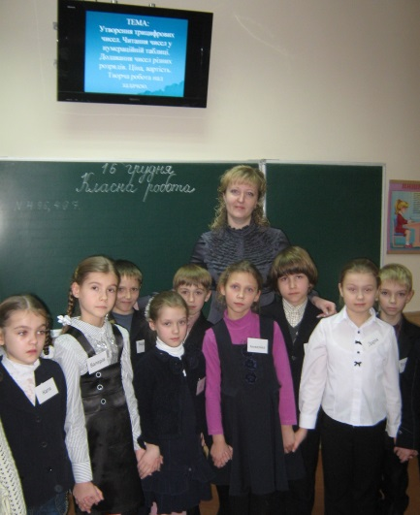
( Грамота від козаків)
Козачата! Ростіть здоровими, загартовуйте тіло і душу, та будьте готові до різноманітних життєвих випробувань. А на останок заповідаємо вам любити Україну, вивчати її історію і примножувати її славу.
VII. Домашнє завдання
с.75 №496, 497.

  - Рослини. Яку будову має рослина.
Урок природознавства у 1 класі
Тема. Рослини. Яку будову має рослина. Практична робота: вивчення будови рослини.
Мета: дати початкове уявлення про будову рослини та навчити розрізняти її органи( корінь, стебло, литстки, квітка, плоди); розвивати образне мислення , вміння працювати в парах; виховувати бережливе ставлення до рослин.
Обладнання: дидактичний матеріал із зображенням різних рослин та їх органів; індивідуальний роздатковий матеріал , мультимедійні презентації.
Хід уроку
І. Організаційний момент.
Здрастуйте , юні любителі природи! Я рада вас вітати на уроці. На якому ми дізнаємось багато цікавого і дивного! Для того , щоб дізнатися все це, якими вам потрібно бути на уроці?
У – уважними
Р – розумними
О – організованими
К – кмітливими
Діти, сьогодні до нас на урок завітало багато гостей. Давайте привітаємо їх.
Вітаю небо,
Вітаю землю,
Вітаю всіх вас,
Себе вітаю.

ІІ. Актуалізація опорних знань.
Діти, погляньте на екран. Якщо буде зображення живої природи - сигналізуєте зеленим кольором , а якщо неживої – червоним.

ІІІ.Повідомлення теми уроку.
А щоб дізнатися про що ми будемо говорити сьогодні на уроці вам потрібно відгадати загадки.
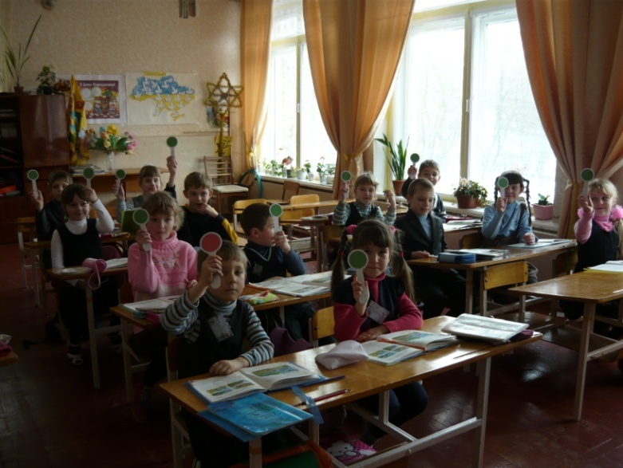
На городі молода
Пишні коси розпліта,
У зеленії хустинки
Золоті хова зернинки.
(кукурудза)

Я на сонце дуже схожа – Золотиста, ніжна , гожа.
Я щоранку розквітаю,
Промінцями всіх вітаю.
Здогадатись вам неважко,
Що за квітка я?
(ромашка)
Сидить дівчина в коморі,
А коса їїнадворі.
(морква)
Сидить Марушка в семи кожушках;
Хто її роздягає, той сльози проливає.
(цибуля)

Зубів не має, а кусає.
(кропива)
Сам червоний, а чуб зелений
(буряк)
Росту при дорозі , всім допомагаю.
Лікую тих, хто опіки має.
(подорожник)
Тільки вийдеш з хати,
То зустрінеш нас.
Ми – це сад зелений,
Ми – гаї й діброви,
Ми – це трави й квіти.
Хто такі ми , діти?
(рослини)
(На дошці зображення всіх відгадок до загадок.)
Діти, то як одним словом можна назвати всі ці зображення?
Отже сьогодні на уроці ми будемо знайомитись з рослинами і їх будовою.
ІV.Вивчення нового матеріалу.
1.Так, навколо нас багато різноманітних рослин: і на городі, і в лісі, і на лузі. Здається , що всі вони такі різні, одна на одну не схожі. Але насправді всі вони подібні одна до одної. В більшості рослин – від травички до велетня-дерева – є коріння, стебло, листки, насіння-плоди. Саме за цими ознаками ми впізнаємо рослину.
Робота з індивідуальними картками.
Фронтальна робота по перевірці роботи з картками.
2.Хвилинка релаксації.
3.Самостійна робота дітей в зошитах.
(завдання 1)
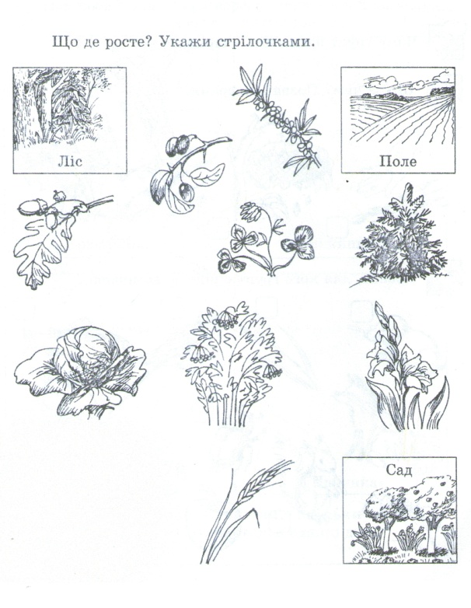
4.Будова рослин.
Перегляд фільму.
(обговорення побаченого)
5.Робота з підручником.
6. Фізкультхвилинка.

V. Закріплення вивченого матеріалу.
Перегляд відеоматеріалу «Подорож насінинки».
(обговорення побаченого).
1. Робота в зошитах.
(завдання 2)
2. Робота в парах.
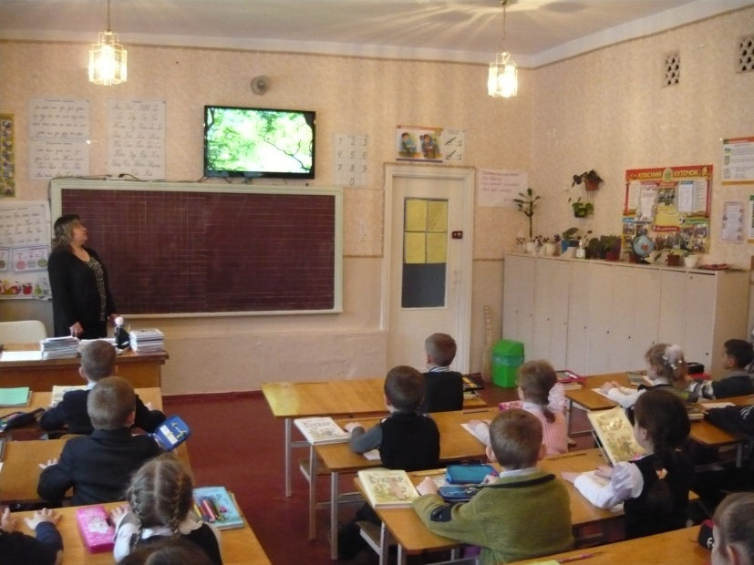
(біля дошки з органів рослин діти складають кожен свою рослину )
VІ. Підсумок уроку
1. Гра «Мікрофон»
Чим схожі рослини в природі?
Як ми будемо їх оберігати?
2.Хвилинка релаксації.
( додаток 6 – диск 1)
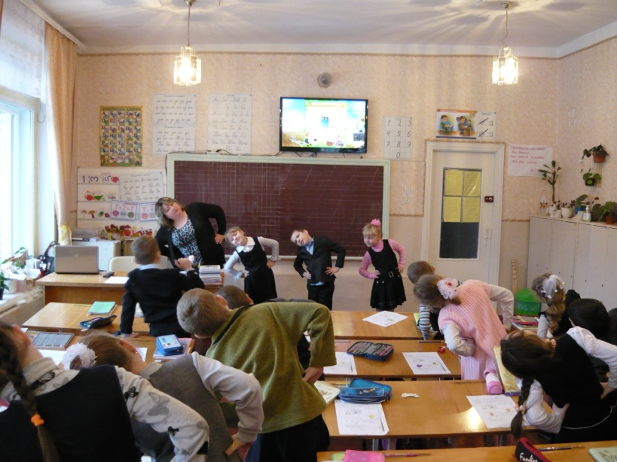
3.Ось і уроку кінець.
Хто працював, той молодець!
Що сподобалось вам, поділіться,
Що сумним було, пожаліться.

  - Складання і розв’язування прикладів на додавання і віднімання. Задачі на знаходження суми.
Тема. Складання і розв’язування прикладів на додавання і віднімання. Задачі на знаходження суми. Вимірювання довжини відрізків.
Мета: формувати навички лічби в межах 20. Удосконалювати вміння і навички додавання і віднімання в межах 10. Закріплювати раніше вивчений матеріал шляхом розв’язання задач і прикладів. Розвивати творче мислення учнів. Виховувати інтерес до читання казок.
Обладнання: картки з буквами, ілюстрації до казок, картки з зображенням предметів і математичними діями, моделі рибок, на яких записані приклади, вудочка з магнітом, конверти з наборами геометричних фігур, лабіринт, картки з симетричним зображенням предметів, демонстраційний матеріал для складання прикладів.

Хід уроку

I. Організаційний момент
Пролунав для нас дзвінок -
Математики урок.
Прошу, діточки, сідайте
І лічбу ви пригадайте.
Скільки сонечок на небі?
Скільки пальців рук у тебе?
Скільки лапок у жука?
Скільки їх у павука?
Скільки вікон має клас?
Скільки парт стоїть у нас?
Скільки в класі школярів?
А маленьких пустунів?

II. Повторення вивченого матеріалу
1. Усний рахунок
- Сьогодні ми відправимось у країну, назва якої записана на зворотній стороні карток. А перевернути їх можна тоді, коли будете давати правильні відповіді.
- Порахувати від 14 до 8. К
- Назвати сусідів числа 16 А
- Продовжити речення:
12 - це 10 і ... З
16 - це 10 і ... О
18 - це 10 і ... К
2. Хвилинка каліграфії
- Ви любите казки?
- А яке число найчастіше зустрічається у казках? (3)
- Цю цифру каліграфічно запишемо у зошити.
- На що вона вам подібна?
- Який склад числа 3 ?
- Назвіть «сусідів».
- За які числа більше 3? За які менше?
- Скласти і записати 3 приклади із цією цифрою.
- Скласти приклади за малюнками.

3.Малюнковий диктант
- Щоб потрапити до Країни казок, треба дізнатись, який код на воротах.
(Учитель показує картки, де зображено кілька предметів та + (-) число. Діти усно обчислюють та записують результати у зошит. Записаний набір цифр – це і є код.)
- А тепер розмістіть ці цифри у порядку зростання.
4. Гра «Рибалки»
- Ось ми і потрапили у цю країну. А хто ж це ловить рибку? Кому мама гукає: «Приплинь, приплинь до бережка, дам тобі їсти й пити ще й хороше походити»?
- Допоможемо Івасику рибки наловити?
(Діти ловлять вудочкою з магнітом рибки з прикладами)

III. Розвиток знань учнів
1. Робота над задачами
- А кого ж це ми далі бачимо у Країні казок? (Білосніжка і 7 гномів)
- Якраз зараз Білосніжка навчає гномів математики, дає задачі для розв’язання. Допоможемо гномам?
а) віршовані задачі
На травиці біля хати
Метушились цуценята:
Двоє білих наче сніг,
Троє чорних. Скільки всіх?
* * *

У акваріумі в школі
Є 3 рибки золоті.
Ще 7 рибок дасть Микола.
Скільки стане їх тоді?
* * *
10 хлопчиків завзято
Про щось сперечались.
Двох покликали до хати,
Скільки їх зостались?
* * *
У бабусі Олі є онучка Таня, кіт Любчик, песик Тимко. Скільки внуків у бабусі?
б) робота з підручником
Сторінка 83, задача 4

IV. Фізкультхвилинка
- Потанцюємо під музику разом з гномами.
Зарядка для очей.
- Погляньте на чорний кружечок, переведіть погляд на білий, потім червоний. А тепер у зворотньому напрямку. Погойдаємося на гойдалці. Подолаємо вершини гірського хребта.

V. Диференційована робота
У наступній казці, з героями якої ми зустрінемось, є такі слова: «Зайчик, вихвалявся, їжачок, наввипередки,їжачиха,перехитрили».
- Що це за казка?
Їжачок і зайчик пропонують вам приклади для розв’язання. Виберіть ті, які вам до вподоби.
6 + 4 □ 6 3 + 4 □ 3 1 + 7 - 4 2 + 2 + 5
7 - 4 □ 4 5 - 5 □ 2 8 – 3 - 2 7 + 3 - 5
На яких терезах помилка?
(На терезах записані приклади на порівняння).

VI. Робота з геометричним матеріалом
- Крім зайчика і їжачка у казках зустрічається багато звірів. Спробуйте їх викласти із фігур, які є у конвертах на партах. Попрацюємо у парах.

Гра «Лабіринт»
- Відгадайте, хто наступний герой:
Дерев’яний хлопчик жив,
Що учитись не любив.
Носа довгого він мав
І лялькам допомагав.
- Допоможіть Буратіно дістатись до золотого ключика. (Лабіринт у кожного на парті та один на дошці).
- Виміряйте довжину цього ключика за допомогою лінійки.

Гра «Будь уважний»
- Яка пара зображень є зайвою?
Якщо цей аркуш зігнути навпіл по лінії, то малюнки, зображені зверху і знизу, збіжаться. Такі зображення називаються симетричними.
- Виконати правильний малюнок.

VII. Підсумок уроку
- Подаруйте квіточку герою, з яким було найцікавіше. Поясніть свій вибір.
- Закінчте речення.
Ми знаємо ...
Ми вміємо ...
Ми цінуємо...

  - Число і цифра 5. Порядкова і кількісна лічба. Написання цифри 5.
Тема: Число і цифра 5.
Порядкова і кількісна лічба.
Попереднє і наступне числа.
Написання цифри 5.
Мета: ознайомити учнів утворенням числа 5 і цифрою 5,навчати писати цифру5 ,повторювати числа в межах 5, дати поняття «попереднє»і «наступне»числа, вправляти дітей у порядковій та кількісній лічбі; розвивати мислення, виховувати інтерес до вивчення математики.
Обладнання: осінній ліс, таблички.
ХІД УРОКУ:
I.Організаційний момент
Вітання гостям
Раді вітати вас нашій оселі
Зичимо щастя, здоров’я, добра.
ВЧИТЕЛЬ:СЯДЬТЕ ДІТИ РІВНЕНЬКО
РУЧКИ ПОКЛАДІТЬ ГАРНЕНЬКО
ВИЩЕ ГОЛОВУ ПІДІЙМІТЬ
СВОЇ ПЛЕЧІ РОЗВЕРНІТЬ
ПОСМІХНІТЬСЯ ВСІ ДО МЕНЕ
ВЕСЕЛІШЕ ПОДИВІТЬСЯ
КЛАС У МЕНЕ ПЕРШИЙ
ВІН МЕНЕ НЕ ПІДВЕДЕ
В МЕНЕ ДРУЗІВ Є БАГАТО
ВСІ ПРАЦЮЄМО ЗАВЗЯТО.
Стукіт у двері (заходить осінь)
-Хто ти така красуне дивна?(Я осінь,я осінь чарівна)
-Проходь до нас раз завітала
-Запрошую всіх до осіннього лісу.
Ось ми наближаємось до лісу..(шарудять листочки під ногами,кружляють у повітрі)
ІІ. Повторення вивченого
Гра:»Збери листочки»
Перевіримо де їх місце?(постав у певному порядку) 532 14
-Назви сусідів числа.
-Назвіть найменше число.
-Яке число передує числу 4?
(Число, яке стоїть перед названим числом називається
попереднім)
-Яке число стоїть за числом 2?
(Число, яке стоїть за будь-яким числом називається
наступним)
Ось ми у лісі.
Скільки звірів?(Давайте порахуємо)
Чим осінь багата?(овочами, фруктами, кольорами, дощиками)
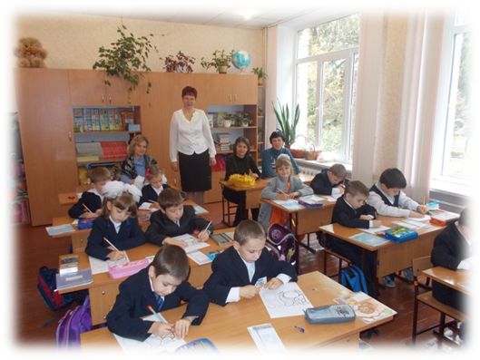
Гра»Дощик »(Щоб дощик припинився,потрібно знайти краплі зі складом числа 4)
А як ще можна утворити число 4? (1+1+1+1)
А ось і останні краплі дощика..
А що у лісі з`являється після дощика?
А що ви знаєте про гриби?(ростуть у лісі,біля дерев,на пеньочках, є їжею тварин )
Грибочки є їстівні та отруйні. Збираючи гриби у лісі слід пам`ятати,що збирати можна тільки їстівні гриби.Торкати руками не можна отруйні гриби,топтати їх ніжками.
ІІІ.Повідомлення теми і мети уроку
Краплинка на який пеньочок впаде?
(Кожна краплинка знайшла свій пеньок )
Дивіться, причаївся їжачок під кущем
Збирати грибочки він діти мастак
На спині у нього 3 маслюки та 1 підберезник.
Скільки всього грибочків приніс на обід їжачок?
Порахуємо грибочки порядковими числівниками.
Хто це сховався у дуплі?
Є горішки і грибочки
У дуплі на мотузочку
Плигаю по гілочках.
Я руденька …….. .
Чим схожі грибочки?(шапочками)
Чим відрізняються?(ніжками)
Подивіться на ніжки і скажіть,який грибок буде наступним?
З якою ніжкою? Йди покажи.
Зараз ми його помістимо.(Було 4 грибочки, добавили ще 1 грибочок,стало 5 грибочків.Число 5 позначаємо цифрою 5
Чого буває 5?(5 кутів у зірочки, 5 пальчиків у руці, 5 днів вчимося)
Гра:» Зайвий»(Співвідношення кількості і цифр
Фізкультхвилинка «Ялинка»
Робота в зошиті
Я маленький, я вухатий
Сірий, білий, волохатий
Я стрибаю, я тікаю
Дуже куций хвостик маю.
(Письмо цифри 5)
Пальчикова гімнастика: В небі пташечка летіла
На галявину присіла
Посиділа, відпочила
До гніздечка полетіла.
ГРА: «Вилучи зайве»( співвідношення кількості предметів та цифри)
ІY. Геометричний матеріал.
В темнім лісі проживає,
Довгий хвіст пухнастий має.
Їй на місці не сидиться
А зовуть її ……..
З яких геометричних фігур складається лисичка?
(Розфарбуй трикутники, овали)
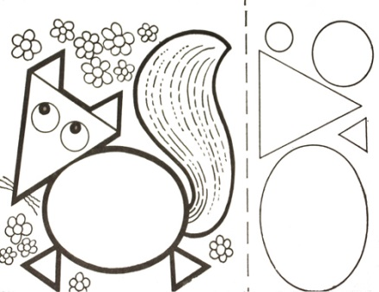
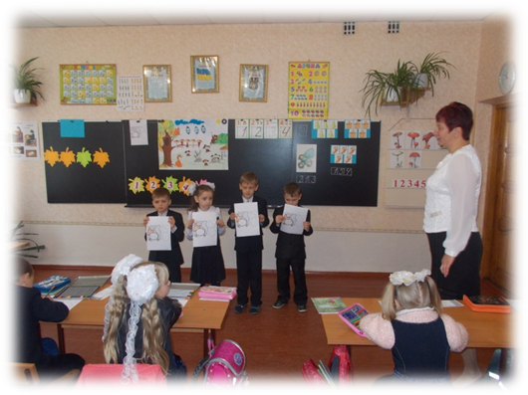
Y. Рефлексія. Вправа «Мікрофон»
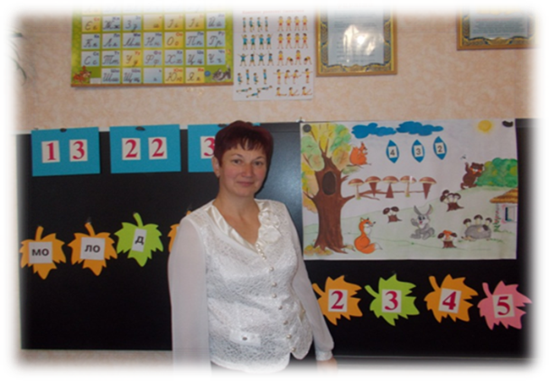
YІ. Підсумок уроку
Осінь пригощає гостей, дітей своїми дарами.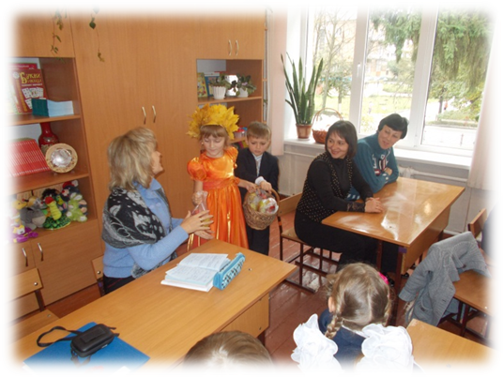

  - Аукціон знань з математики по темі «Дроби».
ТЕМА: Аукціон знань з математики по темі « ДРОБИ ».
МЕТА: активізувати та систематизувати знання учнів з теми «Дроби». Розвивати логічне мислення, кмітливість, пам’ять учнів. Формувати коректне ставлення до опонентів. Виховувати бажання зміцнювати своє здоров’я.
ОБЛАДНАННЯ: мультимедійний діапроектор, молоток, картки із завданнями, соляні мішки, мікрофон.
ПЛАН УРОКУ:
І. Вступне слово вчителя.
Сьогодні ми проводимо новий вид уроку з математики - Аукціон знань з математики. Аукціон – це спосіб продажу деяких товарів. (Повідомлення про аукціон учням, показ аукціону на мультимедійному діапроекторі).
На нашому аукціоні будуть виставлені математичні завдання, розв’язати які допоможуть наші знання. А в кінці уроку ми побачимо, які безцінні речі придбали учні на аукціоні.
Кожне завдання – оцінюється певною кількістю балів. Команда, яка набере найбільшу кількість балів, отримає дипломи (грамоти).
ПСИХОЛОГІЧНИЙ ТРЕНІНГ
Давайте налаштуємось на позитивну роботу. Відкрийте долоні, заплющіть очі і промовляйте за мною:
- Я особистість творча!
- Я впевнений в своїх силах!
- У мене хороший настрій!
- Я буду активно працювати на уроці!
- Всім присутнім бажаю людяності!
Діти, будьте уважні, вдумливі, розумні, дружні. Бажаю вам успіху.
ІІ. ПІДГОТОВКА ДО ТОРГІВ.
- Перш, ніж розпочнуться торги, кожна команда – учасниця повинна внести заставу, довести свою здатність брати участь в аукціоні.
УСНИЙ РАХУНОК
( за 1 відповідь – 1 бал)
Робота в командах (яка швидкість).

- Яка частина заштрихована в кожному прямокутнику?

- Розташуйте дроби в порядку зростання.

3. Порівняйте дроби.

; ; ;

- Задачі на кмітливість.

- Площа прямокутника 36 см² . Яку довжину і ширину можуть мати його сторони?
- Береза прожила 50 років, що становить частину всього життя. Який вік життя берези?
- У Тетянки 20 цукерок. Чи може вона з’їсти цих цукерок?

ІІІ. ТОРГИ ПОЧИНАЮТЬСЯ.

- «ЛОТ» Задача
Петрик витратив на ранкову зарядку год., а Мишко - год. Хто витрачає більше часу на зарядку і на скільки більше?
( Аналіз-бали)
Фізкультхвилинка ( з мультимедійним д.)
Для чого потрібна ранкова зарядка? Хто з вас її робить?
- «ЛОТ» Знайди дріб від іменованих чисел
від 1 т. = від 1 року = від учнів класу =

від 1 м = від лютого = від 1 доби =
- «ЛОТ» Задача
Ширина саду 6 м, а довжина у 3 рази більша. саду займають фруктові дерева, а решта – плодові кущі. Яку площу займають плодові кущі?
- «ЛОТ»
від 14756 =
- «Конкурс капітанів: «Запитай у мене!»
ІV. ПІДСУМОК УРОКУ
- Мікрофон:
- Яку безцінну річ ви придбали на цьому уроці? (знання з математики, вміння працювати в команді, вчилися допомагати один одному).
- Підведення підсумків аукціону. Нагородження команди – переможниці.
- Подяка за урок!

  - Додавання і віднімання
в межах 10.
Тема уроку: Додавання і віднімання в межах до 10.
Мета уроку: Удосконалити навички розв’язування прикладів на додавання і віднімання в межах 10, розв’язування задач на збільшення, зменшення на кілька одиниць. Розвивати увагу, творчі здібності.
Обладнання: казка ,,Червона шапочка", малюнки до казки, предметні картинки.
Зміст уроку
I. Організація класу
Вчитель
Любі діти, до нас у клас
Завітали гості щирі.
Привітайте ж в добрий час
Гостей усмішкою й миром.
Діти
Ми вам раді, люди добрі,
І вітаєм щиро вас.
І запрошуєм ласкаво
На урок у перший клас.
II. Мотивація навчальної діяльності
Вступна бесіда вчителя.
- Діти! Чи любите ви слухати казки? Сьогоднішній урок математики – незвичайний. Ми з вами вирушимо в казку. То ж уважно слухайте. Старенька бабуся у лісі жила, Гостинці для неї онучка несла. Хто дівчинку цю по дорозі зустрів? Як казка ця зветься? Хто б відповів?
- Тож хто, дітки, поведе нас до бабусі казковим лісом? Здогадались?
- …
- Заплющіть очі. (На дошку вивішуються малюнки до казки)
- Діти, розплющіть очі. Де ми?
- …
- З Червоною Шапочкою та мешканцями казкового лісу ми зустрінемось і разом з ними виконаємо завдання сьогоднішнього уроку. Повторимо додавання та віднімання в межах 10, розв’язуватимемо задачі. При цьому слід виявляти старанність, кмітливість, бути уважними.
III. Узагальнення та розвиток математичних знань
- Першим нас зустрічає на дорозі Горобчик. Він нещодавно навчився рахувати. Перевіримо його знання. Ось як він рахував! Послухайте.
- 1, 2, - ,4, 5, 6, -, 8, -, 10.
- А як же Горобчику виконати завдання, коли він це не ходить у перший клас? Допоможемо йому.

Усний рахунок
1. Чітко називаючи числа, полічи від 1 до 10.
2. Чітко називаючи числа, полічи від 10 до 1.
3. Порахуй від 4 до 8, від 9 до 6.
4. Яке число має «сусідів» 5 і 7?
- Покажемо Горобчику, як ми вміємо ще й красиво писати.

Конкурс «Цифри - красуні»
Розв’язування задач

- За старанну роботу Горобчик приготував вам подарунки – цікаві вправи на розвиток уваги і спостережливості – задачі про птахів.
1. На березі біля криниці
Їли зернята 3 синиці,
Та ще 2 маленькі птиці.
Скільки птиць біля криниці?
2. Каже мати - квочка:
В мене 2 синочка
І 4 дочки.
Скільки діточок у квочки?
- Залишимо Горобчика, нехай перепочине, а нам теж слід відпочити.
Фізкультхвилинка
Хмарка сонечко закрила,
Срібні зірочки зронила.
Ми ті зірки пошукаєм,
І у кошик поскладаєм.
Пострибаєм зайченятами,
Політаєм пташенятами,
Щоб спочили наші ніжки.
- Всі веселі?
- Так!
- Чудово! А тепер до праці знову.
3. У кошику лежало 5 пиріжків з вишнями, а з яблуками на 1 пиріжок більше, ніж з вишнями. Скільки пиріжків з яблуками у кошику?
- Крім пиріжків Червона Шапочка несла ще й квіти. Послухайте уважно віршик і порахуйте, скільки квітів взяла Червона Шапочка для своєї бабусі.
Я у лузі квіти рвала,
Для бабусі одну ромашку зірвала,
Мак червоний сюди ще додала,
Три дзвіночки в букет ще поклала,
Три троянди, що любить бабуся,
Одну волошку та ніжну фіалку,
Хай зрадіє бабуся Наталка.
- Порахували? Скільки?
- …
Гра «Знайди «сусідів» чисел»
- Нам треба швидше рухатись, тому що Червона Шапочка може запізнитись до бабусі. Але в казковому лісі ми зустріли веселого і доброго Вовка. Він пообіцяв не їсти бабусю в тому разі, якщо ви виконаєте його завдання.
…5… …3… …7…
- Ну що ж, наша Червона Шапочка дібралась до своєї бабусі, а допомогли їй у цьому ви, малята. Тут і казочці кінець, а хто слухав - молодець. Вам казочка, а мені – бубликів в’язочка.
ІV. Підсумок уроку
- Які казкові персонажі завітали сьогодні до нас на урок? А хто з героїв казки приготував для вас найскладніше завдання? А найлегше?

  - Як тварини готуються до зими.

Мета: розширити поняття про характерні ознаки осені в неживій і живій природі. Вчити спостерігати за змінами, які відбуваються в живій природі. Встановити причино – наслідкові зв’язки між змінами в неживій природі, житті рослин, тварин. Виховувати дбайливе ставлення до тварин і до рослин.
Обладнання: таблиці, ілюстрації (осінь у парку, у лісі, на городі), осінні листочки, костюми (Осені, білочки, їжачка, корони місяців), овочі та фрукти – дари осені, малюнки дітей. )
Хід уроку
1. Організація класу.
- Холодно зараз в лісах і в лугах,
Холодно зайчикам, лискам, птахам.
Тепло і затишно в класі у нас,
Доброго ранку, вітаю я вас!
2. Повідомлення теми і мети уроку.
- Діти, сьогодні у нас урок природознавства курсу «Я і Україна», присвячений порі року – осені. Разом з Осінню ми будемо подорожувати парками, садами, городами і зазирнемо в країну, яка зветься «Лісом». Ця країна дуже цікава, і ми з вами будемо знайомитися з її життям восени.
3. Сприймання та усвідомлення навчального матеріалу
(тихо звучить музика. Під слова вчителя виходить дівчина – Осінь, розтрушує листочки)
- Осінь хазяйнує скрізь, куди не поглянь. Прибрала золотом сади, парки, ліси, струшує додолу жовте, багряне листя. Дивишся і милуєшся: чарівниця пофарбувала усе навколо в червоні й жовті, багряні й мідні кольори!
(Осінь)
- Я – Осінь! Славна, мила, золота
Я в лісі побувала, на городах все зібрала,
Не забула я про час, щоб порадувати вас
е сама я до вас прийшла, Місяченьків – братиків привела.
- Перший місяць – вересень, він смачний,
Нам дарує яблука запашні,
Груші, сливи, дині й
То солодка радість Для наших малят.
- Жовтень – так мене назвали,
Бо кругом все жовтим стало.
Розфарбую все навкруг
– Золотіє ліс та луг!
- Листопадом мене – називають,
бо листочки з дерев опадають.
Вітер понад лісом співа – гуде,
Засипайте скоріше, зима іде.
- (Учитель)
Чудові братики у тебе, Золота Осінь! Кожен із них гарний, чарівний по -своєму. Та ми знаємо, що восени погода часто змінюється. І нам необхідно описати нашу осінь. Звернемося по допомогу у бюро прогнозу погоди.
( дві дівчинки – синоптики)
- Добрий день! З вами бюро погоди.
- Зверніть увагу на екран.
- Ось і настала пізня осінь.
-Сонечко гріє слабко, не так весело.
- Небо вкрите хмарами. Часто ідуть дощі
- Усі перелітні птахи відлетіли у теплі краї.
- Люди зібрали урожай овочів і фруктів.
-З дерев облітає листя.
- Вітер плаче, вітер віє, дощ осінній дрібно сіє, жовкне листя, в’януть, квіти, скрізь калюжі поналито.
- Дні стали коротші. Незабаром настане зима.
- Дякуємо за увагу!
(учитель)
– А чи знаєте ви, що молоді дерева скидають листя пізніше, ніж старі; останніми скидають листя дуб і осика. В народі кажуть: пізній листопад – буде довга і сувора зима. А які ви знаєте народні прикмети?
- (вересень) Грім у вересні – осінь тепла
- (жовтень) Грім у жовтні – на малосніжну, мяку і коротку зиму.
- (листопад) пізній листопад – до суворої і тривалої зими.
(інші) - Яка погода в листопаді, така і в квітні.
- Восени випав сніг – весна буде рання.
- Бурхливий листопад – на сувору зиму
-Якщо молодий місяць припадає на дощовий день, то весь наступний місяць буде дощовий. - (вчитель)
- А тепер давайте вирушимо на прогулянку у двір.

(ФІЗХВИЛИНКА уявіть що ви листочки. Дерева гойдаються, немов казкові птахи, летять і повільно падають на землю листочки. )
- А чи знаєте ви, чому листочки змінюють колір?
-А чому третій місяць називають листопадом?
А може це погано, що листя опадає?
Що нам на це скажуть в бюро знань?
- (1 учень)
Зелений колір листю надає хлорофіл. Влітку хлорофілових зерен утворюється багато, а восени тепла і світла менше, тому і хлорофілу утворюється менше. Але крім хлорофілу в листочках є речовини: Ксантофіл – речовина жовтого кольору; Каротин – речовина жовто – оранжевого кольору; Антоціан – речовина червоного кольору. Тому восени краще видно інші речовини – жовті, червоні, жовтогарячі.
- (2 учень)
Листопад необхідний для життя дерев і кущів. Листя випаровує велику кількість води. Скинувши листя, дерева зменшують кількість випаровуваної вологи, захищають себе від механічних походжень під час великих снігопадів. Листопад сприяє видаленню мінеральних солей, які збираються у листі. До листопаду дерева готуються ще влітку. В місці, де черешок листка з’єднується з деревом, зароджується нова брунька. Прийде весна і за рахунок цих запасів виросте новий пагінець і листочок
1 уч.
- ОТЖЕ, підведемо підсумок
- Листя опадає тому, що так дерева готуються до зими і краще переносять морози.
2 уч.- Так дерева позбуваються шкідливих продуктів обміну.
1 уч. - Так гілки не обламаються від снігу й вітру взимку.
2 уч. - Опале листя удобрює землю, затримує вологу.
1 уч. - Взимку опале листя є теплою ковдрою для коренів дерев, кущів та різних звірят у лісі.
(учитель)
- Дякуємо! Недарма кажуть: « У листопаді зима з осінню стрічається і залишається»
ФІЗХВИЛИНКА
1, 2 — дерева, 3, 4 — в лісі звірі
5, 6 — пада лист, 7, 8 — птахи в лісі,
9, 10 — це сунички підняли червоні личка.
- (Осінь)
Осінь … Осінь … Лист жовтіє.
З неба чистий дощик сіє.
Червонясте, золотисте
Опадає з кленів листя.
Пожовтів зелений сад
– Вже почався листопад
Дощик часто накрапає
Нас гуляти не пускає
(учитель)
- А зараз, діти, я запрошую вас до осіннього лісу. Подивимось, як приготувалися до зими звірята. (виходить учень, Осінь, учень – їжачок, учениця – білочка)
Учень
- Ходить осінь лісом і звірят питає …
Осінь
- – Що ви поробляєте, Як про зиму дбаєте?
Учень
- – Загойдалась гілка, Обізвалась білка..
Білка
- – Я збираю шишки, жолуді, горішки.
Учень – Обізвався їжачок …
Їжачок
– У мене шубка з гілочок, Я носив суниці, грушки й печериці.
Білка
– В мене хатка гарна, тиха, Повно в ній шишок, горіхів. Взимку добре буду жити, Не страшний мороз нам, діти!
Учень. – Рада Осінь!
Осінь – Добре звірята про їжу взимку подбали!
Учитель - А чи знаєте ви, які звірі готуються до зими?
1 – уч.
Ведмідь, їжак і борсук – запасають жир і на зиму впадають у сплячку.. під час зимової сплячки серце цих тварин бється повільно і мляво, дихання ледь помітне, температура тіла знижується. Організм живиться зарахунок жиру, який накопичився восени. Засинають змії, ящірки, хомяки, ховрахи.
2 – уч.
Білочка міняє руду шубку на сіру – теплішу, м’якішу, пухнастішу. У своєму затишному дуплі вона ховає на зиму горіхи, жолуді, шишки, сушить гриби. А у зайчика на зиму хутро стає густішим і світлішим. Взимку він їсть кору і гілки дерев та кущів. У нього нема постійного житла. Його ноги рятують від ворога.
3 – уч.
Лисичка і вовк сподіваються на свої ноги, які їх годують і рятують. Вони є запеклими ворогами зайців, мишей. Ці звірі є їхньою їжею.
Учитель
– Про те, як інші тварини готуються до зими, ви дізнаєтеся із свого підручника с. 45 – 49.
- Осінь – пора великих трудових справ. Багато роботи доводиться виконувати людям на полях, городах, садах, у парках і скверах. - Чи доводилося вам допомагати дорослим їх збирати?
- Що найбільше вам сподобалось робити?
- Послухайте легенду про осінь.
- За народним переказом, Осінь – старша донька Сонця. Вона останньою залишила батьківський дім і стала на Землі четвертою порою року. Посилаючи Осінь на Землю, Сонце сказало їй: «Забирай все своє багатство. Я віддам все своє золото, будь щедрою і люди любитимуть тебе».
- - Чи виконує Осінь накази Сонця?
4. Підсумок уроку.
- Що нового дізналися?
- Чому настала осінь?
- Яку тепер пору року будемо зустрічати?
Дякую дітям, які брали активну участь на нашому уроці і перетворили його на справжнє свято. І яка б пора року не була в природі – осінь чи весна, зима чи літо, я бажаю, щоб у вашім серці завжди панувала весна!

СПИСОК ВИКОРИСТАНОЇ ЛІТЕРАТУРИ

- Бабій К.Н., Бахтарова А.М., Литвиненко І.Б. Нетрадиційний урок за проектною технологією // Управління школою. – 2007. – № 1. – С. 22.
- Карасик А. Р. Активізація пізнавальних процесів / А. Р. Карасик // Початкова освіта. – 2002. – № 14 (158). – С.6.
- Лозова В.І., Троцко Г. В. Теоретичні основи виховання і навчання: Навчальний посібник. – Харків: ХДПУ, 1997. – 338 с.
- Онопрієнко О.В. Метод проектів у початковій школі. К.: Шкільний світ. - 2007.
- Савченко О. Я. Сучасний урок у початкових класах: Посібник. – К.: Магістр-S, 1997. – 256 с.
- Савченко О.Я. Умій вчитися: Навчальний посібник для молодших школярів. – 2-ге вид. – К.: Освіта, 1998. – 160 с.
- Шейко Г.К.Інноваційні методи роботи в початковій школі.2008 р. 87 с.

